Правительство Российской Федерации
Федеральное государственное бюджетное образовательное учреждение
высшего образования
«САНКТ-ПЕТЕРБУРГСКИЙ ГОСУДАРСТВЕННЫЙ УНИВЕРСИТЕТ»
(СПбГУ)

УДК 159.938
Рег. № НИОКТР 125022002751-7

УТВЕРЖДАЮ
Проректор по научной работе

 |  |  |  |  |  | С. В. Микушев
 |  | « |  | » |  |  |  | 2025 г.

ОТЧЕТ
о научно-исследовательской работе

СОЗДАНИЕ ОБЪЕКТИВНЫХ МЕТОДИК ДИАГНОСТИКИ И КОРРЕКЦИИ ПСИХОЭМОЦИОНАЛЬНОГО СОСТОЯНИЯ ЧЕЛОВЕКА НА ОСНОВЕ ВЗАИМОДЕЙСТВИЯ МОТОРНЫХ И КОГНИТИВНЫХ СИСТЕМ МОЗГА
(промежуточный, этап 1)

Руководитель НИР:  канд. биол. н. |  |  | Е. Д. Благовещенский

Санкт-Петербург 2025
СПИСОК ИСПОЛНИТЕЛЕЙ
Руководитель НИР:  кандидат биол. наук | ________________  подпись, дата | Е. Д. Благовещенский  (реферат, введение, заключение)
Исполнители:
Стажер-исследователь | _____________  подпись, дата | У. Н. Никишкина  (Раздел 2)
Научный сотрудник | _______________  подпись, дата | М. И. Луков  (Раздел 3)
Научный сотрудник | ________________  подпись, дата | А. С. Кирсанов  (Раздел 1, 2)
Нормоконтроль | ________________  подпись, дата | ____________________

РЕФЕРАТ
Отчет 85 с., 15 рис., 1 табл., 136 источн.
ПСИХОЛОГИЯ, НЕЙРОБИОЛОГИЯ, ПСИХОЛОГИЧЕСКИЙ СТРЕСС, ФИЗИЧЕСКИЙ СТРЕСС, ПРИНЯТИЕ РЕШЕНИЯ, УСВОЕНИЕ ИНФОРМАЦИИ
В данном отчете представлены результаты проекта «Создание объективных методик диагностики и коррекции психоэмоционального состояния человека на основе взаимодействия моторных и когнитивных систем мозга», осуществляемого в 2025 г. в лаборатории поведенческой нейродинамики СПбГУ. В данной лаборатории проводятся комплексные мультидисциплинарные исследования в области когнитивной нейробиологии. Изучаются как базовые принципы работы мозга, например, природа осцилляторных процессов, так и высшие когнитивные особенности, например, связь эмоциональных, моторных и когнитивных реакций мозга. Особый акцент делается на выявление причинно-следственных особенностей функционирования нейросетей.
За последний год реализации проекта было сделано:
- Проведен ряд исследований:
- Оценка эффектов психологического и физического стресса на вегетативные и центральные показатели
- Влияние эмоционального контекста на усвоение новых словоформ
- Влияние эмоциональных характеристик стимулов и состояния человека на кожно-гальваническую реакцию
- Оценка ВП в парадигме позитивных и негативных акустических стимулов
- Опубликованы статьи:
- Blagovechtchenski E, Koriakina M, Bartseva K, Kuznetsova A, Kirsanov A, Ponomareva S, Popyvanova A and Pomelova E (2025) C.R.A.B.: a gamified paradigm for studying readiness potential. Front. Hum. Neurosci. 19:1534412. doi: 10.3389/fnhum.2025.1534412 Q2
- Kirsanov A, Koriakina M, Panasenko D, Nikishkina U and Blagovechtchenski E (2025) Electrophysiological and behavioural responses to consonant and dissonant piano chords as standardised affective stimuli. Front. Hum. Neurosci. 19:1689067. doi: 10.3389/fnhum.2025.1689067 Q2
- M. Lukov and E. Blagovechtchenski, "Changes in electrodermal activity during the performance of deep relaxation training," 2025 Seventh International Conference Neurotechnologies and Neurointerfaces (CNN), Nizhny Novgorod, Russian Federation, 2025, pp. 52-54, doi: 10.1109/CNN67635.2025.11177506. Q3
- М. Луков, Е. Благовещенский. Особенности электродермальной активности у людей с различными личностными характеристиками при эмоциональной нагрузке. Психологический журнал. Принята в печать.
- Е. Игнатенко, М. Корякина., Е. Благовещенский. Особенности когнитивных нарушений при депрессивных расстройствах: актуальность изучения и терапевтические перспективы. Вестник Санкт-Петербургского университета. Психология. Принята в печать.
- Конференции:
3.1 «Взаимосвязь уровня внимания, моторного планирования и принятия решения в новой игровой парадигме для оценки феномена «свобода воли»».
Благовещенский Е.¹, Корякина М. ¹, Барцева К. ¹, Кузнецова А. ¹, Бредихин Д. ²
¹ Лаборатория поведенческой нейродинамики, Санкт-Петербургский государственный университет, Санкт-Петербург, Россия
² Центр нейроэкономики и когнитивных исследований, Национальный исследовательский университет «Высшая школа экономики», Москва, Россия
VOLGA NEUROSCIENCE MEETING 2025 (РИНЦ)
Тезисы Пятой международной конференции. Нижний Новгород, 2025
Издательство: Национальный исследовательский Нижегородский государственный университет им. Н.И. Лобачевского, Нижний Новгород
3.2 Разработка подхода к исследованию исполнительных функций и эмоциональной регуляции у детей с моторными нарушениями.
Игнатенко Е. ¹, Корякина М. ¹, Благовещенский Е. ¹
¹ Лаборатория поведенческой нейродинамики, Санкт-Петербургский государственный университет, Санкт-Петербург, Россия
«АНАНЬЕВСКИЕ ЧТЕНИЯ — 2025. Забота о будущем: психическое здоровье и ранняя помощь ребенку и семье», СПбГУ, 2025 (РИНЦ)
3.3. «Исследование особенностей электродермальной активности у лиц с разными личностными характеристиками»
Луков М.Ю. ¹, Благовещенский Е.Д. ¹
¹ Лаборатория поведенческой нейродинамики, Санкт-Петербургский государственный университет, Санкт-Петербург, Россия
«АНАНЬЕВСКИЕ ЧТЕНИЯ — 2025. Забота о будущем: психическое здоровье и ранняя помощь ребенку и семье», СПбГУ, 2025 (РИНЦ)
3.4. «Парадигма для оценки влияния когнитивного диссонанса на имплицитное научение новым словоформам»
Кирсанов А.С. ¹, Благовещенский Е.Д. ¹
¹ Лаборатория поведенческой нейродинамики, Санкт-Петербургский государственный университет, Санкт-Петербург, Россия
XXIX Международная научно-практическая конференция молодых ученых «Психология XXI века: человек и мир», СПбГУ 2025 (РИНЦ)
3.5. Электрофизиологические и субъективные отклики на консонанс и
диссонанс в музыкальных аккордах.
Кирсанов А.С. ¹, Благовещенский Е.Д. ¹
¹ Лаборатория поведенческой нейродинамики, Санкт-Петербургский государственный университет, Санкт-Петербург, Россия
«АНАНЬЕВСКИЕ ЧТЕНИЯ — 2025. Забота о будущем: психическое здоровье и ранняя помощь ребенку и семье», СПбГУ, 2025 (РИНЦ)
3.6. «Научение с подкреплением и ошибки предсказания у больных шизофренией в нейросетевой модели»
Ратьковская А.И. ¹, Благовещенский Е.Д. ¹
¹ Лаборатория поведенческой нейродинамики, Санкт-Петербургский государственный университет, Санкт-Петербург, Россия
АНАНЬЕВСКИЕ ЧТЕНИЯ — 2025. Забота о будущем: психическое здоровье и ранняя помощь ребенку и семье», СПбГУ, 2025 (РИНЦ)

4. Статьи, прошедшие первый раунд рецензирования:
4.1 «Cross-cultural validation of the EMselec subset from the EmoMadrid database»
Alexander Kirsanov¹, Anton Karapuzov², Elena Levchenko³, Taisia Loginova², Daria Marochko³, Evgeny Blagoveshchensky¹
¹ Laboratory of Behavioural Neurodynamics, Saint Petersburg State University, Saint Petersburg, Russia ² Laboratory for Cognitive Psychology of Digital Interfaces User, HSE University, Moscow, Russia ³ Department of Psychology, Saint Petersburg State University, Saint Petersburg, Russia
Журнал: Discover Psychology (Scopus/Q2)
4.2 «Social and Physiological Stress Elicit Divergent Psychophysiological Dynamics and Motor Cortex Activation»
Maria Koriakina, Michail Lukov, Uliana Nikishkina, Ksenia Bartceva, Ekaterina Ignatenko
¹ Laboratory of Behavioural Neurodynamics, Saint Petersburg State University, Saint Petersburg, Russia
Журнал: Life (Q1, Scopus, ядро РИНЦ)
5. Полученные патенты (в РОСПАТЕНТЕ)
Свидетельство N 2025695598 «Программа для предъявления аффективных стимулов в нейрофизиологических исследованиях»
Свидетельство N 2025695341 «Программа моделирования контекстов речевого научения» (IMPLICA)

СОДЕРЖАНИЕ
ПЕРЕЧЕНЬ СОКРАЩЕНИЙ И ОБОЗНАЧЕНИЙ…………………..………………………..10
ВВЕДЕНИЕ……………………………………………………………..………………...…….11
1. Различие эмоциональной и физиологической реакций на разные типы стресса, включая оценку вовлечение моторных систем ……………………………….………………………..13
  - Введение…………...………………….…………………………………….………….......13
  - Материалы и методы ……………..…………………………………….………………...21
1.3 Результаты …………………………………………………………….……………………27
1.4 Выводы …………………………………………………………………………..…………33
2. Электрофизиологические и поведенческие реакции на согласные и диссонансные фортепианные аккорды как стандартизированные аффективные стимулы……………………………………………………………………………...………. …34
2.1 Введение…………………………...……………………………………………….……….34
2.2. Материалы и методы………………………………...……………………………..………38
2.3. Результаты……………………………………………………………………...…………..43
2.4 Обсуждение…………………………………………………………………………………50
3. Влияние эмоционального прайминга на усвоение новых словоформ в парадигме имплицитного обучения………………………………………………………….………..…...55
3.1 Введение…………………………………………………………………………………...55
3.2 Материалы и методы …………………………………………..………………….……...56
3.3 Результаты ………………………………………………………………………………… 59
3.4 Обсуждение ………………………………………………………………………………...64
4. Особенности электродермальной активности у людей с различными личностными характеристиками при эмоциональной нагрузке…………………………………………….66
4.1 Введение………………………………………………………………………………….....66
4.2 Материалы и методы …………………………………………..………..………….……...66
4.3 Результаты ………………………………………………………………………………… 71
4.4 Обсуждение ………………………………………………………………………………...73
ЗАКЛЮЧЕНИЕ…………………………………………………………………….…………...75
СПИСОК ИСПОЛЬЗОВАННЫХ ИСТОЧНИКОВ…………………………………………..78

ПЕРЕЧЕНЬ СОКРАЩЕНИЙ И ОБОЗНАЧЕНИЙ
В настоящем отчете о НИР применяют следующие сокращения и обозначения:
ВП | - вызванные потенциалы.
ПГ | - потенциал готовности.
СПМ | - стандартные прогрессивные матрицы Равена, психологическая методика для определения уровня психометрического интеллекта.
фМРТ | - функциональная магнитно-резонансная томография.
ЭП | - эффект продуцирования, разница в запоминании артикулируемых в обучающей сессии слов, по сравнению со словами, запоминаемыми без артикуляции.
ЭЭГ | - электроэнцефалограмма.
CLS | - complementary learning systems; теория взаимодополняющих систем обучения.
EE | - explicit encoding conditions; эксплицитный речевой контекст референции объекта и фонетической формы слова.
FM | - fast-mapping; имплицитный речевой контекст референции объекта и фонетической формы слова.

ВВЕДЕНИЕ
Актуальность оценки психоэмоционального состояния личности обусловлена необходимостью комплексного подхода к анализу общего благополучия человека, которое является интегративным показателем, отражающим не только наличие или отсутствие клинически выраженных симптомов, но и всю совокупность текущих переживаний, уровня стресса, адаптационных ресурсов и качества жизни. Психоэмоциональный фон выступает ключевым фактором, определяющим эффективность профессиональной деятельности, характер межличностных взаимодействий, а также соматическое здоровье индивида. Такой фон отражается не только в психологическом, но также и физиологическом здоровье человека. Это может проявляться как психологических, так и в биологических маркерах.
В рамках данного исследования проводился анализ совокупности признаков, включающих эмоциональный тонус (преобладающий фон настроения), уровень тревожности и невротизма, признаки астенизации и фрустрированности, особенности мотивационной и когнитивной сфер, а также способность к произвольной регуляции поведения и контролю над аффективными реакциями (двигательная система). Целью исследования являлась составление комплексного подхода к тому, как можно объективно оценить психофизиологические реакции человека и его состояние. Полученные данные позволяют выявить зоны психологического неблагополучия, оценить риски дезадаптации, определить сильные стороны и внутренние резервы личности, что в дальнейшем является основой для разработки рекомендаций по коррекции выявленных нарушений и оптимизации психического состояния в целях повышения продуктивности и улучшения качества жизни в целом. Как показали наши предыдущие исследование, восприятие речи может быть одним из чувствительных маркеров к окружающей обстановке. Существует глубокая связь между языком и мозгом, и исследования показывают, что речь связана со всеми нейрокогнитивными функциями. Именно поэтому речевые нарушения имеют такое сильное влияние на мышление, восприятие и память человека. В данном проекте оценка возможности выучивать новые слова при том или ином эмоциональном воздействии является продолжением предыдущих многолетних исследований лаборатории, а также выводит их на новый уровень – понимания чувствительности речевой функции к психоэмоциональной сфере человека.
Обычно психоэмоциональную реакцию ассоциируют с когнитивной сферой активности головного мозга человека. Также эмоциональные реакции связывают с лимбической системой нервной системы. В данном проекте одной из задач являлось оценить проявление изменений психоэмоционального состояния человека не только на уровне качественного/количественного изменения эмоциональных реакций, но также и на комплексном уровне, учитывая вовлеченность моторных и речевых систем мозга. Кроме того, мы активно использовали периферические маркеры эмоциональной реакции, такие как измерения различных аспектов артериального давления, частоты сердечных сокращений, электродермальной активности. Для оценки изменений в активности моторных систем мозга при стрессовом воздействии использовался метод транскраниальной магнитной стимуляции первичной моторной коры. Данный метод позволяет количественно (объективно) оценить возбудимость кортикоспинальной системы. Возбудимость кортикоспинальной системы критически зависит от возбудимости первичной моторной коры, таким образом, в большинстве исследований ответы на стимуляцию первичной моторной коры связывают именно с корковыми механизмами. В представленной работе целью было в том числе выявить аспекты влияния стресса разного типа на моторные системы мозга.
В завершении мы попытались оценить и контролировать эффекты стресса при помощи кожно-гальванической реакции.

1. Различие эмоциональной и физиологической реакций на разные типы стресса, включая оценку вовлечения моторных систем

1.1 Введение
Исследования в области психофизиологии стресса продолжают раскрывать сложное взаимодействие между его психологическими и физиологическими компонентами. Несмотря на прогресс, фундаментальные вопросы о влиянии разных типов стрессоров на динамику и согласованность субъективных и объективных параметров остаются открытыми. Существующие данные о взаимосвязи между объективными вегетативными маркерами (например, частотой сердечных сокращений и артериальным давлением) и субъективным эмоциональным состоянием часто противоречивы и методологически неоднородны. В связи с этим актуальной задачей является определение того, носят ли компоненты стрессового ответа со стороны центральной нервной системы специфический для стрессора характер, отличный от периферических вегетативных изменений. Например, вегетативное возбуждение может проявляться сходным образом при различных стрессорах, тогда как центральные маркеры, такие как возбудимость моторной коры, могут выявлять специфические для типа стресса паттерны активации, представляя собой более тонкую сигнатуру стрессовой реакции. Особый научный интерес представляют временная динамика кардиоваскулярных параметров при разных типах стрессового воздействия, а также возможные расхождения между объективными физиологическими индикаторами стресса и субъективной оценкой эмоционального состояния [1–4].
Термин «вегетативная нервная система» (ВНС) также используется, поскольку он описывает часть нервной системы, ответственную за непроизвольное управление физиологическими параметрами, такими как кровяное давление и частота сердечных сокращений, которые имеют центральное значение для нашего исследования стресса. Многочисленные исследования подтверждают, что психологические и физиологические стрессоры активируют различные механизмы физиологической адаптации. Ключевое различие заключается в характере угрозы. Психологические стрессоры — это воспринимаемые воздействия, которые требуют сложных когнитивно-оценочных процессов и задействуют более важные области мозга, такие как префронтальная кора и лимбическая система. Затем эти области вызывают сильную нейроэндокринную реакцию [5] .
Существуют разные способы индукции различных типов стресса. Наиболее часто используемые протоколы: холодовой тест (CPT) и трирский социальный стресс-тест (TSST). Хотя оба метода являются стандартизированными методами вызова стресса, они вызывают разные типы стрессовых реакций. CPT — это физиологический стресс-тест, во время которого участник погружает руку в ледяную воду (0–4°C) на определённый период (1–3 минуты). В отличие от этого TSST — это стандартизированный лабораторный протокол, разработанный для индуцирования умеренной социально-оценочной угрозы. Он состоит из трёх этапов: подготовка речи, её произнесение перед экспертной комиссией и выполнение мысленной арифметической задачи [6–10].
Существующие данные о корреляции между субъективным стрессовым опытом и объективными физиологическими показателями при различных типах стресса заметно противоречивы. Биркетт [11] показал, что TSST вызывает значительное повышение уровня кортизола и альфа-амилазы, подтверждая его эффективность как метода вызова социального стресса. Обзор Суминьской и соавторов показал, что TSST вызывает наиболее выраженные и интенсивные физиологические сдвиги, включая резкий рост уровня кортизола на 50–70%, сопровождаемый значительным увеличением частоты сердечных сокращений на 20–30 ударов в минуту. Кроме того, этот стресс активирует всю ось гипоталамо-гипофизарно-надпочечников (HPA) и приводит к значительному повышению систолического артериального давления на 15-20 мм рт. ст., что отражает устойчивый автономный ответ на социальную угрозу [4,11].
Результаты Сколуда с коллегами. [12] выявили значительные различия в паттернах реакции на различные типы стресса. TSST был связан с самым высоким уровнем субъективного восприятия стресса (измеряемым по визуальной аналоговой шкале), при этом показатели увеличились на 65–75% по сравнению с исходным уровнем. Этот тест также выявил наиболее выраженную активацию оси HPA, что проявлялось в среднем повышении концентрации кортизола слюны на 2,8 нмоль/л (увеличение на 145% по сравнению с исходным уровнем). В отличие от этого, CPT в основном вызывал ответ, характеризующийся увеличением частоты сердечных сокращений на 22±3 уд/мин и систолического артериального давления на 18±2 мм рт.ст., при этом кортизольный ответ был минимальным (увеличение всего на 0,7 нмоль/л) [12]. Однако недавний систематический обзор Фэннингера с соавторами [9] дал критический анализ методологических аспектов применения CPT в исследованиях боли и стресса. Авторы выявили значительную вариабельность протоколов тестирования, что привело к значительной неоднозначности в полученных результатах. Особое внимание уделялось трём ключевым параметрам: температуре воды, глубине погружения и длительности воздействия [9].
Таким образом, несмотря на существующие стандартизированные методы индукции стресса, остаются нерешёнными некоторые вопросы: (1) вопрос о степени согласованности между психологическими и физиологическими реакциями, (2) вопрос о факторах, способствующих вариабельности стрессовой реакции, и (3) методологические ограничения существующих подходов [9,13].
В данном исследовании эти пробелы были устранены путём внедрения сравнительного дизайна, который напрямую противопоставляет психосоциальный и физиологический стрессор в рамках единой методологической структуры. Этот подход позволяет непосредственно исследовать специфическую для стрессора согласованность между субъективными эмоциональными отчетами, активностью АНС (частота сердечных сокращений, артериальное давление) и маркером ЦНС — возбудимостью моторной коры. Используя комплексную оценку, мы стремились выяснить источники вариабельности реакции и обеспечить более интегрированную характеристику стрессовой реакции [13].
Реакция на стресс затрагивает обширную сеть областей и систем головного мозга. Хотя в центре внимания исследований находились сенсорная и лимбическая системы, которые обрабатывают эмоциональные аспекты стресса, недавние исследования выявили значительную роль моторной системы в каскаде реакций на стресс. Преобладающий фокус на когнитивных аспектах в основном концептуализирует стресс с точки зрения измененных когнитивных реакций, упуская из виду тот факт, что системная реакция организма по своей сути требует участия моторной системы. Согласно классической модели «воронки Шеррингтона», моторная система является конечной стадией реакции на стимул, поскольку она обеспечивает взаимодействие с внешней средой. Таким образом, эти системы неразрывно связаны между собой, и эта связь подтверждается растущим количеством доказательств [14–16].
Первичная моторная кора (M1) играет ключевую роль в моторной системе, будучи вовлеченной в контроль точных произвольных движений. Эти движения отличаются от автоматических моторных программ и работы вегетативной нервной системы. Это различие поднимает важный вопрос: как стресс влияет на активность моторной коры? Мы предлагаем измерять возбудимость первичной моторной коры в качестве интегрированного биомаркера, который фиксирует центрально-периферическую координацию в рамках адаптивной реакции на стресс со стороны моторной системы мозга [17,18].
Первичная моторная кора получает сигналы от лимбических структур, таких как миндалина и передняя поясная кора. Эти структуры играют центральную роль в обработке угроз и регуляции стресса. Этот нейроанатомический субстрат позволяет эмоциональным состояниям быстро влиять на моторную готовность, что подтверждается клиническими наблюдениями. Например, стресс и тревога могут усугублять моторные симптомы при таких расстройствах, как синдром Туретта, и вызывать тремор у здоровых людей. Кроме того, нейровизуальные исследования последовательно показывают, что острый психосоциальный стресс активирует M1 наряду с классическими лимбическими областями, что указывает на его важную роль в организации реакции на стресс. Однако точная динамика того, как стресс изменяет фундаментальные нейрофизиологические свойства возбудимости первичной моторной коры и как эти изменения связаны с вегетативным оттоком, остается неясной. Учитывая его ключевую роль в моторной активности и функциональной связности с вегетативными сетями, M1 является подходящей областью для исследования этого взаимодействия. Таким образом, количественная оценка его возбудимости с помощью вызванных моторных потенциалов (ВМП), индуцированных транскраниальной магнитной стимуляцией (ТМС), является целенаправленным подходом к изучению ключевого узла в сети обработки напряжения, а не просто методологическим удобством. Это дает непосредственный доступ к изменениям моторной системы коры головного мозга. ТМС является уникальным нейрофизиологическим инструментом и неинвазивным методом, способным обеспечить количественную, прямую оценку чистого баланса возбуждения/торможения в коре головного мозга человека. Это наиболее последовательно демонстрируется возбудимостью первичной моторной коры (M1) и целостностью кортикоспинальных путей [19–26].
Кроме того, современные аналитические методы теперь позволяют надежно подтвердить взаимодействие сердца и мозга с помощью потенциалов, вызванных сердцебиением (HEP). Важно отметить, что HEP отражают обработку висцеральных афферентных сигналов, а их амплитуда регулируется концентрацией внимания на внутренних состояниях и уровнях вегетативного возбуждения. Это делает HEP особенно важным индикатором стресса, поскольку они потенциально фиксируют интерпретацию мозгом физического возбуждения во время восприятия угрозы. Таким образом, они предлагают уникальное электрофизиологическое окно в субъективный опыт стресса, дополняя объективные измерения вегетативной нервной системы и корковой возбудимости. Эти исследования показали, что активность нервной системы отражается в сердечной деятельности и что между этими двумя системами существует петля обратной связи. Особый интерес представляли корреляции между вегетативной нервной системой и параметрами центральной нервной системы (ЦНС) [27,28].
В этом исследовании также оценивалось, может ли возбудимость моторной коры служить биомаркером, который изменяется одновременно с ключевыми реакциями АНК, такой как артериальное давление, а также с субъективными психологическими состояниями в различных стрессовых парадигмах. Это обеспечит интегрированную нейрофизиологическую и психологическую подпись стрессовой реакции. Хотя вегетативные состояния, такие как сердечная фаза, могут напрямую модулировать возбудимость коры, неясно, может ли реактивность моторной коры служить более чувствительным дискриминатором типов стрессоров, чем только автономные показатели. Например, физиологические изменения (например, пульс и давление) могут быть схожи при социальном и физиологическом стрессе. Однако изменения в МВП могут выявить чёткие, специфичные для стрессора паттерны центральной активации. Методологическая вариабельность между стресс-тестами и преобладающий акцент на объективных (например, ЧСС и СД) или субъективных (например, психологические метрики) показателях по отдельности ограничивают наше понимание интегрированной, системной стрессовой реакции [28].
Цель настоящего исследования заключалась в следующем:
1) Выявить дифференциальные эффекты CPT и TSST путём проведения оценки физиологических (артериальное давление, сердечный ритм) и психологических параметров. Особое внимание уделялось анализу временной динамики стрессовой реакции и согласованности объективных и субъективных показателей.
2) Исследовать взаимосвязь между активностью центральной нервной системы (по показателю возбудимости моторной коры) и периферическими вегетативными реакциями при стрессе путем оценки корреляции между динамикой МВП, вызванных ТМС в M1, и сердечно-сосудистыми изменениями.
Актуальность этого исследования обусловлена необходимостью устранения существующего методологического пробела. Многие исследования CPT и TSST сосредоточены либо на физиологических коррелятах, либо на субъективном опыте, что мешает комплексной оценке. Кроме того, непоследовательные результаты относительно согласованности объективных и субъективных маркеров стресса, а также отсутствие исследований, напрямую сравнивающих влияние этих стрессоров на эти два типа реакций, ограничивают наше понимание пластичности стресс-реактивных систем[8,9,29].
Кроме того, роль моторной коры как интерфейса между когнитивными и моторными процессами в интегрированной стрессовой реакции недостаточно изучена. Хронический стресс приводит к снижению плотности дендритных шипиков, изменению синаптической пластичности и ремоделированию глии в моторной коре — всё это является характерными признаками нарушения обработки и обучения информации на клеточном и цепном уровнях. Таким образом, оценка возбудимости моторной коры с помощью ТМС предоставляет уникальное, объективное окно в состояние корковых сетей во время стресса, что позволяет исследовать эти центральные маркеры стресса. Фокус на активации моторной коры во время стресса улучшает наше понимание механизмов, лежащих в основе моторных симптомов, нейропластичности и уязвимости к стрессу. Эти знания крайне важны для трансляционной нейронауки и клинической помощи [30].
Новизна: во-первых, данная работа предоставляет всесторонний сравнительный анализ динамики реакции на различные типы стресса при строго контролируемых условиях. Это позволяет выявлять специфические адаптивные механизмы. Во-вторых, мы использовали ТМС как диагностический тест для оценки связи между возбудимостью моторной системы и активностью АНС во время стресса. Интеграция анализа временной динамики психофизиологических параметров и МВП даёт всестороннее представление о стрессовой реакции и демонстрирует взаимодействие между центральными и периферическими процессами.
1.2 Материалы и методы
Участники
В исследовании приняли участие 60 участников в возрасте от 18 до 25 лет, которые были разделены на три группы: Группа 1 состояла из 15 участников (6 мужчин, 9 женщин) со средним возрастом 20,1 года (SD = 2,3). Группа 2 состояла из 15 участников (6 мужчин, 9 женщин) со средним возрастом 23,1 года (SD = 3,3). Группа 3 (CPT с измерениями ТМС) включала 15 участников (6 мужчин, 9 женщин) со средним возрастом 22,3 года (SD = 2,8).
Дизайн эксперимента
а. Протоколы индукции стресса
Согласно разработанному дизайну эксперимента, две группы испытуемых подвергались воздействию разных типов стресса: социально-психологического и физиологического. Обе пробы были направлены на изучение влияния индуцируемого стресса на изменение регистрируемых физиологических параметров и субъективную оценку эмоционального состояния.
Социальный стресс-тест Триера проводился в соответствии со стандартным протоколом, описанным Киршбаумом, Пирке и Хеллхаммером [6], который был дополнен измерениями физиологических параметров. После 5-минутного периода покоя участнику измеряли артериальное давление и просили заполнить психодиагностические тесты актуального эмоционального состояния (см. п.3. в Методах). По условию участник получал задание - в течение 5 минут подготовить самопрезентацию. Во время подготовительного этапа ему предоставлялись лист бумаги и карандаш для ведения заметок, которые изымались перед выступлением. Выступление следовало сразу же после подготовки и длилось 5 минут. Выступление происходило перед комиссией из трёх человек, которая "оценивала вербальное и невербальное поведение по заранее определенным критериям". Участники комиссии сохраняли нейтральные выражения лиц в течение всей презентации и следили чтобы участник говорил в течение всего времени, отведенного на выполнение задания. Следующие 5 минут участник выполнял задание обратного счёта, в котором его задачей было последовательно вычитать 13 из 1022 настолько быстро, насколько он или она может это сделать. При каждой ошибке комиссия останавливала процедуру и просила начать подсчёт заново. После завершения обратного счёта измерялось артериальное давление и оценивалось эмоциональное состояние с помощью опросников. После измерений проводился дебрифинг, объясняющий искусственный характер стрессовой ситуации. Финальное измерение давления в покое выполнялось после 15-минутного отдыха, время отсчитывалось с завершения процедуры индукции стресса с обратным счётом.
Тест холодовой стимуляции проводился в соответствии с рекомендациями, описанным Митчелл, Макдональдом и Броди [31], с регистрацией физиологических показателей. После 5-минутного периода покоя участнику - аналогично с процедурой, описанной выше для TSST - измеряли артериальное давление и предлагали заполнить психодиагностические опросники, отражающие текущее эмоциональное состояние. Затем участник переходил в шумо- и светоизолированную камеру, где размещался в регулируемом кресле и по команде экспериментатора погружал левую руку до уровня запястья в резервуар с холодной водой температурой в 4°C. Руку разрешалось извлекать из резервуара на время, если боль от процедуры была высокоинтенсивной. Экспозиция длилась 3 мин; на протяжении всего теста непрерывно регистрировались физиологические показатели, а сразу по истечении 3 минут с начала времени экспозиции, после изъятия руки из резервуара, повторно измерялось давление и заполнялись психологические опросники. По окончании 15-минутного восстановительного периода с момента окончания экспозиции выполнялись финальные измерения артериального давления и самооценка эмоционального состояния, аналогичные двум предшествующим.
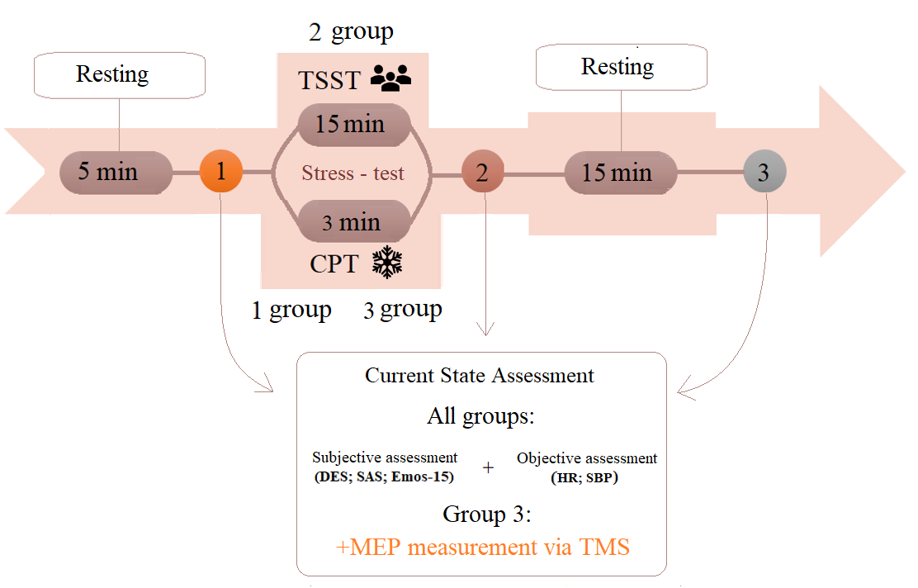
Рисунок 1. Экспериментальный протокол для индукции психологических и физиологических типов стрессов
*(TSST — Трирский тест на социальный стресс; CPT — холодовой тест; DES — шкала дифференциальных эмоций; SAS — Шкала самооценки тревожности; Emos-15 — шкала Core Affaff; Пульс — частота сердечных сокращений; СД — систолическое артериальное давление; ВМП — вызванные моторными потенциалами, ТМС — транскраниальная магнитная стимуляция)
б. Оценка психологического состояния
Психологическое состояние оценивалось с помощью трёх валидированных шкал самооценки, применяемых в три временных момента: до индукции стресса, сразу после и после 15-минутного периода восстановления (см. рис. 1).
(a) Шкала дифференциальных эмоций (Differential Emotions Scale,DES [32], Адаптация Леоновой и Капицы). Применялась для оценки текущего эмоционального состояния. Шкала состоит из 30 прилагательных, отражающих интенсивность десяти базовых эмоций (интерес, радость, удивление, гордость, гнев, отвращение, презрение, страх, стыд, печаль). Каждый пункт оценивается по 5-балльной градуированной шкале («0 — совсем нет» – «4 — очень сильно»). В результате подсчитываются индексы позитивных, негативных и тревожных эмоций, отражающие текущее эмоциональное состояние респондента.
(б) Шкала самооценки тревожности Зунг (SAS):
Использовалась для измерения уровня тревожности. Методика включает 20 утверждений, отражающих проявления тревожности в четырех областях: когнитивной, вегетативной, моторной и центральной нервной системы. В эксперименте использовалась модификация, позволяющая оценить уровень тревожности на текущий момент. Ответы кодируются от 1 до 4, при этом пять пунктов заданы в инвертированной форме. Сумма переводится в индекс тревожности (20–80 баллов), классифицируемый как минимальный, умеренный или выраженный [33].
c) Шкала самооценки Emos-15 Core Affect:
Применялась для диагностики текущего эмоционального состояния, мониторинга эмоционального фона. Методика измеряет ядерный аффект — элементарное, доступное осознанию аффективное чувство, имеющее беспредметный характер и являющееся центральным компонентом любого эмоционального явления. В ЭмоС-15 ядерный аффект рассматривается в деминсионном подходе, для его измерения используются следующие оси: положительные эмоции с высокой активацией, отрицательные эмоции с низкой активацией и напряжение. Испытуемым предлагалось оценить 15 названий эмоций по 5-балльной шкале — от «совсем не подходит» до «полностью подходит». Ответы кодируются от 1 до 5, таким образом, минимальное количество баллов по каждой шкале составляет 5, максимальное — 25 [34] .
в. Оценка физиологических параметров
Оценка физиологических показателей, отражающих активность вегетативной нервной системы и динамику стресс-реактивности проводилась посредством фиксации двух параметров АД и ЧСС, регистрируемых с помощью автоматического тонометра в стандартизированных условиях. Измерение АД служило индикатором реакции сердечно-сосудистой системы на стрессовое воздействие, в то время как ЧСС рассматривалась как объективный маркер активации симпатического отдела вегетативной нервной системы и интенсивности стрессовой реакции.
Протокол измерений включал трехкратную регистрацию физиологических параметров (см. рис.1): исходные показатели (базовый уровень) фиксировались после 5-минутной адаптации в состоянии покоя, что позволяло минимизировать влияние внешних факторов на вегетативный статус. Постэкспериментальные измерения осуществлялись непосредственно после завершения индукции стрессового воздействия, что давало возможность оценить острую стресс-реакцию. Контрольный замер проводился через 15 минут после окончания эксперимента для анализа динамики восстановления вегетативных функций.
г. Протокол транскраниальной магнитной стимуляции (ТМС)
Возбудимость моторной коры головного мозга оценивалась путем измерения ВМП, которые вызывались одноимпульсной ТМС. Мы использовали систему ТМС, состоящую из магнитного стимулятора MagPro (X100, Magventure, Дания) и навигационной системы Localite Navigator (Localite, Германия) с катушкой в форме восьмерки диаметром 70 мм (B-60, Magventure, Дания). Катушка располагалась над первичной моторной корой (M1) области доминирующей руки (левое полушарие), тангенциально к коже головы, с ручкой, направленной назад и вбок под углом примерно 45° от средней сагиттальной линии. Оптимальное положение кожи головы («моторная горячая точка») для вызывания МВП в контралатеральной первой межкостной мышце спины (FDI) было определено и отмечено в навигационной системе. Пороговое значение ВМО в состоянии покоя (RMT) было определено как минимальная интенсивность стимула, необходимая для вызывания МВП с амплитудой от пика до пика не менее 50 мкВ в расслабленной мышце FDI по крайней мере в пяти из десяти последовательных попыток.
Для экспериментальных оценок интенсивность стимула была установлена на уровне 115% от RMT. Для оценки динамики возбудимости моторной коры в ответ на стрессор МВП регистрировались в трех блоках по 15 импульсов каждый. Эти блоки были применены:
А. Базовый уровень до стресса: непосредственно перед применением CPT.
Б. После стресса: сразу после окончания CPT.
В. Восстановление: через 15 минут после CPT.
На протяжении всей процедуры ТМС участникам было предписано оставаться в расслабленном состоянии. Электромиографическая (ЭМГ) активность регистрировалась с мышцы FDI с помощью поверхностных электродов для обеспечения расслабления мышц и фиксации амплитуд МВП. Средняя амплитуда МВП от пика до пика рассчитывалась для каждого блока из 15 проб для последующего статистического анализа. Особый интерес представляли корреляции между параметрами ANS и CNS.
д. Статистический анализ
Статистический анализ прововодился с использованием IBM SPSS Statistics (версия 28.0). Альфа-уровень статистической значимости был установлен на уровне p < 0,05. Были применены коррекции для множественных сравнений (Бонферрони).
Нормализация и подготовка данных. До основного анализа нормальность всех непрерывных переменных оценивалась с помощью теста Шапиро-Уилка, а однородность дисперсий проверялась с помощью теста Левена. На основе этих оценок были выбраны параметрические или непараметрические тесты для обеспечения достоверности результатов. Баллы изменений (Δ) по всем ключевым переменным (например, амплитуде МВП, частоте сердечных сокращений, артериальному давлению, субъективной оценке эмоционального состояния) рассчитывались как разница между постстрессовыми и дострессовыми измерениями для количественной оценки динамики стрессовой реакции.
Анализ был структурирован для оценки различных эффектов типа стресса на эмоциональные, физиологические и нейрофизиологические показатели.
Сравнительный анализ влияния типа стресса:
(a) Эмоциональные показатели: для показателей эмоционального состояния был проведен факторный многомерный анализ дисперсии (MANOVA) 2 (тип стресса: CPT против TSST) × 3 (время: до стресса, после стресса, восстановление). Этот метод был выбран, поскольку он позволяет одновременно тестировать влияние независимых переменных на комбинацию коррелирующих зависимых переменных, тем самым контролируя эффекты ошибки I типа. В качестве многомерной тестовой статистики был использован след Пиллаи из-за его надежности. Значимые основные эффекты и эффекты взаимодействия были проанализированы с помощью пост-хок парных сравнений с использованием t-тестов для независимых и парных выборок с поправкой Бонферрони.
(b) Физиологические показатели: для физиологических параметров (систолическое АД (САД), диастолическое АД (ДАД), ЧСС) был первоначально проведен аналогичный факториальный MANOVA 2×3. Однако, поскольку данные для некоторых измерений нарушали допущения параметрических тестов, межгрупповые различия в динамике реакции были дополнительно количественно оценены с помощью непараметрического U-теста Манна-Уитни для независимых выборок. Этот подход обеспечивает более надежное сравнение, когда параметрические допущения не выполняются. Величина этих различий оценивалась с помощью Z-статистики и *d* Коэна для размера эффекта.
е. Анализ возбудимости моторной коры
Влияние стресса на возбудимость кортикоспинального тракта оценивалось с помощью одностороннего дисперсионного анализа (ANOVA) с повторными измерениями, где «Время» было фактором внутрисубъектным для амплитуды ВМП. Такая конструкция является статистически эффективной для выявления внутрисубъектных изменений во времени, поскольку учитывает межиндивидуальную вариабельность.
Для изучения взаимосвязи между центральными и периферическими маркерами стресса были рассчитаны коэффициенты корреляции Пирсона между показателями изменения (Δ) амплитуды ВМП и показателями изменения ключевых сердечно-сосудистых параметров (ΔЧСС, ΔСД, ΔDBP). Была применена поправка Бонферрони.

1.3 Результаты
Сравнительный анализ влияния типа стресса
1.3.1. Анализ эмоциональных индикаторов
Наблюдаемые сердечно-сосудистые и эмоциональные реакции соответствовали ожидаемым эффектам индукции стресса, что подтверждает достоверность экспериментальных протоколов. ANOVA показала статистически значимый основной эффект фактора «Время» (p = 0,029), указывающий на существенные изменения эмоциональных показателей между последовательными измерениями. Этот эффект был подтвержден всеми примененными многомерными критериями (трассировка Пиллаи, ламбда Уилка, трассировка Хотеллинга и наибольший корень Роя), которые продемонстрировали постоянный уровень значимости (p = 0,029).
Особый интерес представляет значимый эффект взаимодействия «Время × Тип стресса» (трассировка Пиллаи, p = 0,040), указывающий на дифференцированное влияние различных стрессоров на эмоциональное состояние.
Постхок анализ выявил следующие закономерности: до воздействия стресса группы не различались ни по одному из показателей (p > 0,05), что подтверждает их первоначальную сопоставимость. Сравнение групп после воздействия стресса выявило значительно более высокий уровень напряжения в группе психологического стресса по сравнению с группой физиологического стресса (p = 0,023).
В группе CPT сразу после индукции наблюдалось снижение уровня напряжения (p = 0,049) и тревожно-депрессивных эмоций (p = 0,027). Напротив, в группе стресса TSST наблюдалось повышение напряжения (p = 0,044) и снижение положительного аффекта (p = 0,027) (см. рис. 2).
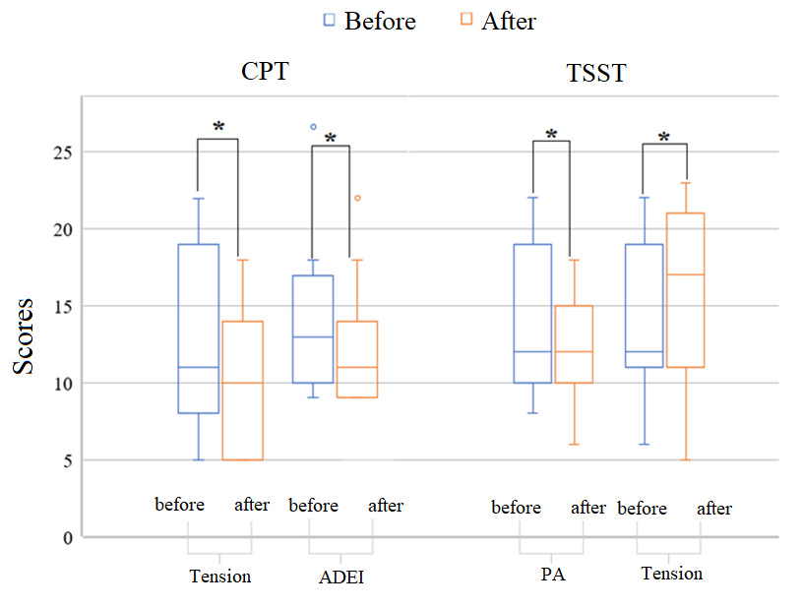
Рисунок 2. Динамика субъективной психологической оценки индикаторов эмоционального состояния. (ADEI — Индекс тревожно-депрессивных эмоций; PA — положительный эффект; (диапазон шкал одинаков, см. методы, пункт 2.2.2) CPT — холодовой тест (физиологический стресс); TSST — Триерский тест социального стресса (социальный/психологический стресс))
На рисунке показаны средние значения для группы CPT и группы TSST по трём временным точкам: до, сразу после и через 15 минут после стрессового воздействия. Ординатная шкала показывает баллы для указанных переменных. * - см. значимые межгрупповые различия (p < .05).
1.3.2. Анализ физиологических показателей
MANOVA выявил значительное влияние:
Типа воздействия стресса на САД (F = 18,018, p < 0,001) и ЧСС (F = 28,416, p < 0,001), но не на ДАД (F = 1,244, p = 0,292). Фактора времени на динамику САД (F = 26,032, p < 0,001) и ЧСС (F = 21,249, p < 0,001), без значимого влияния на ДАД (F = 1,084, p = 0,341).
Наиболее значимым результатом был эффект взаимодействия «Тип стресса × Время» для САД (F = 21,785, p < 0,001) и ЧСС (F = 39,102, p < 0,001), указывающий на разную динамику реакции в зависимости от типа стрессора. Для ДАД взаимодействие не было значимым (F = 0,407, p = 0,804).
Сравнительный анализ выявил существенные различия в динамике психофизиологических реакций на различные типы воздействия стресса (см. рис. 3). В группе психологического стресса через 15 минут после воздействия сохранялись значительно более высокие уровни САД и ЧСС по сравнению с группой физиологического стресса (p < 0,01). В группе физиологического стресса наблюдалось статистически значимое снижение САД и ЧСС как сразу после нагрузки (p < 0,05), так и после 15-минутного периода восстановления (p < 0,01).
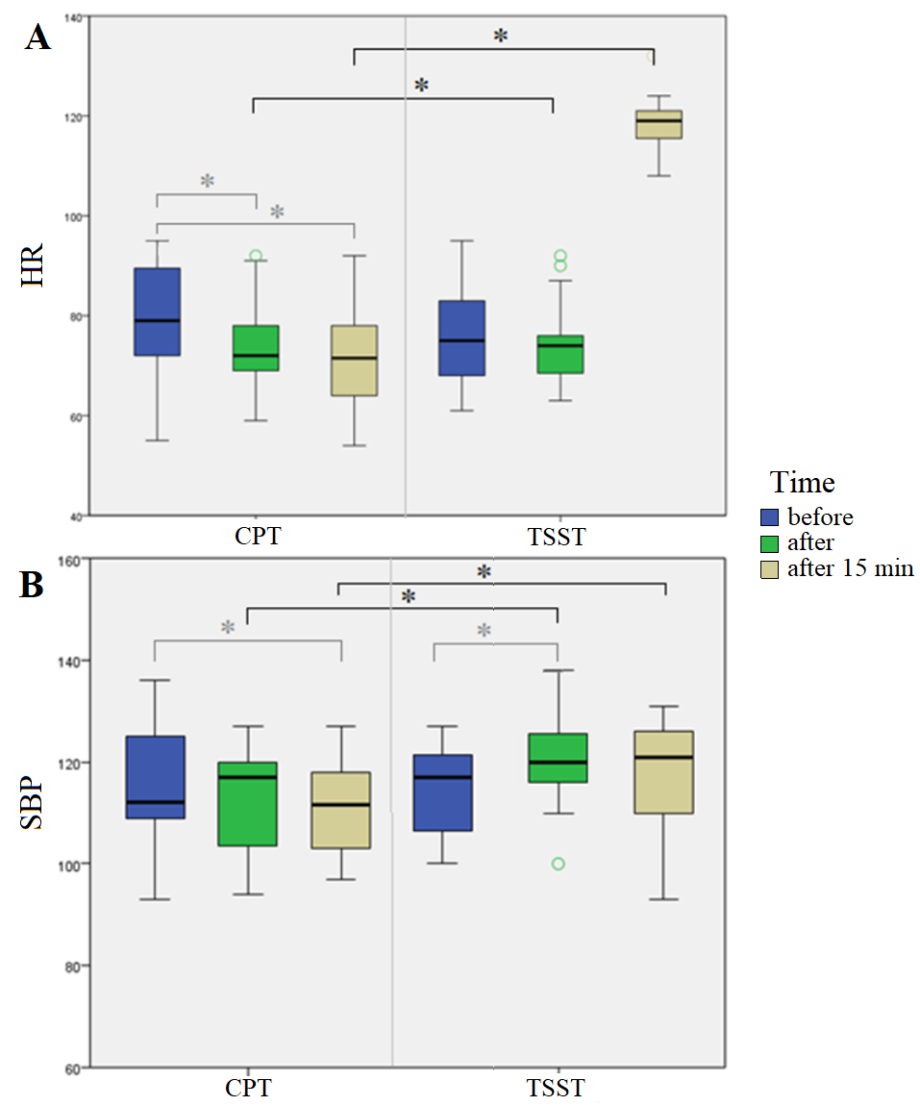
Рисунок 3. Результаты сравнения измерений, сделанных до, после и через 15 минут после стрессового воздействия в двух группах. (Пульс — пульс; СД — систолическое артериальное давление; CPT — холодовой тест; TSST — Трирский тест на социальный стресс)
На рисунке показаны средние значения группы CPT (левая сторона) и группы TSST (правая сторона) по трём временным точкам: до, сразу после и через 15 минут после стрессового воздействия. Панель (A) показывает результаты по динамике ЧСС. Панель (B) отображает результаты динамики СД.
* - значимые различия (p < .05).
Чтобы дополнительно количественно оценить величину межгрупповых различий в моделях реакции на стресс, мы провели дополнительный непараметрический анализ с использованием Z-статистики, полученной с помощью U-критерия Манна-Уитни. Результаты выявили систематические различия в динамике восстановления сердечно-сосудистой системы в условиях стресса: группа с психологическим стрессом показала значительно более высокие уровни САД во время восстановления по сравнению с группой с физиологическим стрессом (Z = -3,42, p = 0,001, d Коэна = 0,78), что указывает на устойчивую активацию сердечно-сосудистой системы. Аналогичным образом, ЧСС оставалась повышенной в условиях психологического стресса на протяжении всего периода восстановления (Z = -2,89, p = 0,004, d Коэна = 0,65), что свидетельствовало о длительном вегетативном возбуждении.
1.3.3 Динамика возбудимости первичной моторной коры
Анализ ВМП выявил сложную картину модулирующего влияния ТМС на кортикальные компоненты стрессовой реакции.
Анализ амплитуды ВМП не показал статистически значимого основного эффекта фактора «Время» (p = 0,234), что указывает на то, что в среднем воздействие стресса не вызывало систематического однонаправленного изменения возбудимости моторной коры у всей выборки. Однако дальнейший анализ выявил выраженную индивидуальную вариабельность динамики возбудимости, которая не могла быть полностью объяснена типом стрессора. Это свидетельствует о том, что у разных людей наблюдались разные модели реакции — у некоторых возбудимость повышалась, у других — понижалась, что подчеркивает наличие индивидуальных факторов в реакции коры головного мозга на стресс.
Чтобы оценить взаимосвязь между центральными и периферическими маркерами стресса, мы провели корреляционный анализ Пирсона для оценки связи между показателями изменения (после стресса минус до стресса) амплитуды ВМП и ключевыми физиологическими параметрами (частота сердечных сокращений, систолическое и диастолическое артериальное давление) во всей выборке. После применения поправки Бонферрони для трех протестированных корреляций (скорректированное альфа = 0,017) была подтверждена значимая положительная корреляция между динамикой амплитуды МВП и изменением частоты сердечных сокращений (r = 0,581, p = 0,047). Этот результат предполагает, что испытуемые с более выраженным увеличением ЧСС после стресса также демонстрировали большее увеличение амплитуды ВМП, что указывает на функциональную связь между возбудимостью моторной коры и вегетативными реакциями в условиях стресса.
Корреляция между изменениями ВМП и реакцией ЧСС была дополнительно подтверждена с помощью регрессионного анализа (стандартизированное β = 0,53, Z = 2,67, p = 0,008), что подтвердило силу кортико-вегетативной связи. Никакие другие корреляции с сердечно-сосудистыми показателями не достигли значимости.

1.4. Выводы
Проведенное исследование выявило существенные различия в психофизиологических реакциях на физический и психологический стресс. Физический стресс вызывал кратковременную активацию сердечно-сосудистой системы с последующей нормализацией показателей, сопровождаясь снижением субъективного напряжения и тревожности. В отличие от этого психологический стресс приводил к длительному повышению артериального давления и частоты сердечных сокращений, сохранившемуся в фазе восстановления, на фоне усиления субъективного напряжения и снижения положительного аффекта. Полученные данные свидетельствуют о различных механизмах адаптации к стрессорам разной природы: физический стресс активирует преимущественно периферические механизмы регуляции с быстрым восстановлением гомеостаза, тогда как психологический стресс вовлекает сложные корково-лимбические взаимодействия, обусловливающие пролонгированный характер реакции. Эти результаты подчеркивают необходимость дифференцированного подхода к оценке стрессовых реакций и разработке методов стресс-менеджмента с учетом специфики воздействующих факторов.

2. Электрофизиологические и поведенческие реакции на согласные и диссонансные фортепианные аккорды как стандартизированные аффективные стимулы
2.1 Введение
Музыкальные интервалы с простыми частотными отношениями (например, октава, квинта) традиционно рассматриваются как более устойчивые и воспринимаются как приятные, тогда как диссонантные структуры, основанные на более сложных отношениях частот, оцениваются как менее стабильные и вызывают ощущение неприятности [35,36].
Эмоциональная обработка дистантных стимулов, включая слуховые, связана с поведенческими и физиологическими реакциями [37,38]. Звуки, относящиеся к категории негативных, такие как скрежет или крик, обычно вызывают активацию симпатической нервной системы [39,40]. Музыкальные сигналы, будучи более абстрактными и культурно опосредованными, вызывают эмоциональные реакции, задействующие обширные нейронные сети, включая лимбические и default mode-структуры [41–43].
Парадигмы исследования аффективной сферы преимущественно использовали зрительные стимулы — статичные изображения (эмоциональные лица, сцены) или видеоматериалы [44–46]. Было показано, что изображения могут вызывать отрицательные эмоции, тогда как видео провоцируют более вариативные реакции [47]. Однако зрительные стимулы ограничены по времени воздействия, экологической валидности и культурной универсальности [48].
В отличие от зрительных стимулов, слуховые обеспечивают более широкие возможности для мультимодальной интеграции. В рамках базовых аффективных категорий созвучия и диссонансы устойчиво соотносятся с приятностью и неприятностью [49–51]. Слуховые стимулы также формируют более стабильные и выраженные ответы, особенно в сочетании с визуальными каналами [52].
Аффективные реакции на созвучие и диссонанс согласуются с данными по эмоциональной просодии, где изменения высоты и тембра тесно связаны с эмоциональным содержанием [53–55]. Обработка музыки и просодии базируется на быстром анализе акустических признаков и задействуют частично общие нейронные сети в верхних височных и лобных отделах коры головного мозга [56]. Это сходство подчеркивает потенциал аккордов как стандартизированных стимулов для изучения общих механизмов эмоциональной обработки в музыке и речи.
Несмотря на эти преимущества, изолированные аккорды остаются редким инструментом в аффективной нейронауке, хотя они представляют собой компактный, параметрический контролируемый и эмоционально насыщенный тип стимулов. При этом не ясно, отражают ли оценки «приятно/неприятно» реальные аффективные состояния или же являются когнитивной категоризацией, основанной на акустических свойствах — частотных отношениях, шероховатости звучания и культурной привычке [57,58]. Дополнительную концептуальную сложность создаёт различие между субъективной валентностью и фактически переживаемой эмоцией: в ряде музыкальных контекстов диссонанс выполняет выразительные функции, не вызывая неприятных переживаний [59].
Эмпирические данные показывают, что гармонические структуры вызывают ранние слуховые компоненты вызванных потенциалов: созвучия обычно вызывают усиление N1 (~100 мс), тогда как диссонансы — увеличение амплитуды P2 (~200 мс) [60,61]. У музыкантов и не-музыкантов также были зафиксированы ранние компоненты вызванных потенциалов в ответ на неожиданные гармонические события — MMN или ERAN [62–64].
Отметим, что электрофизиологические корреляты аффективной оценки музыкальных стимулов изучены слабее, чем механизмы перцептивной и синтаксической обработки. Большинство ВП-исследований фокусируется на амплитуде; эффекты возбуждения проявляются преимущественно на поздних временных отрезках обработки сигнала, тогда как эффекты валентности остаются вариативными [65]. К ключевым компонентам, модулируемым аффективным возбуждением, относят ранний негативный компонент (EPN), связанный с отбором эмоционально значимых стимулов, и поздний положительный комплекс (LPP), отражающий процессы эмоциональной памяти и показывающий бо́льшие амплитуды для отрицательных стимулов [66,67].
Современные ЭЭГ/МЭГ-данные по восприятию музыки демонстрируют, что последовательности аккордов вызывают компоненты, отражающие как когнитивную, так и аффективную оценку. «Неправильные» аккорды вызывают ERAN на 150–200 мс (иногда 250–280 мс), что отражает «предвнимательное» выявление гармонических нарушений [68,69]. Негативные оценки («не нравится», «неверно») сопровождаются положительным комплексом P3b/P600 на 400–600 мс, отражающим сознательную когнитивную переработку, а далее — поздним LPP около 1200 мс, связанным с высоким уровнем оценки музыкальной правильности или предпочтения [70,71].
Помимо ВП-компонентов, важное значение для оценки реакции на эмоциональные стимулы имеет спектральная структура ЭЭГ. Средняя мощность в различных частотных диапазонах и её динамика отражают стабильные индивидуальные особенности и позволяют формировать персональный профиль ЭЭГ [72,73]. Различные диапазоны связаны с эмоциональными и когнитивными функциями: медленные дельта- и тета-ритмы усиливаются при высоком мотивационном значении стимулов и участвуют в регуляции эмоций; фронтальная тета возрастает при когнитивном контроле и переоценке эмоциональной информации [74,75]. Альфа-ритм отражает механизмы торможения и распределения внимания: снижение мощности соответствует повышенной корковой активации, а альфа-асимметрия связана с мотивацией приближения и избегания [76,77]. Бета-активность (13–30 Гц) повышается при эмоциональном возбуждении и моторной готовности [78], а гамма-ритм (>30 Гц) усиливается при высоко значимых эмоциональных стимулах и связан с интегративной оценкой и последующей памятью [38,79]. Систематические обзоры показывают, что эмоциональные стимулы вызывают более выраженные осцилляторные реакции во всех диапазонах, особенно при высокой интенсивности и отрицательной валентности [80].
В последние десятилетия активно развиваются методы исследования нейродинамики ритмов, включая анализ длинновременных временных корреляций (LRTC), отражающих баланс возбуждения/ингибирования и эффективность обработки информации в нервной системе [81]. Показано, что LRTC в тета-, альфа- и бета-диапазонах также связаны с эмоциональной обработкой [82]. В настоящем исследовании нами дополнительно оценивались спектральные характеристики ЭЭГ и соответствующие LRTC при восприятии различных типов аккордов.
Параллельно нейрофизиологическим механизмам значительную роль играют культурные и контекстуальные факторы. Нейронные реакции на созвучие и диссонанс могут отражать процессы связанные с культурными особенностями, а не только физические свойства стимулов [50,83]. Хотя младенцы универсально предпочитают созвучия [84], представители некоторых изолированных культур не демонстрируют подобной предпочтительности, что подчёркивает влияние культурного опыта на эмоциональную оценку музыкальной гармонии [85]. Таким образом, валентность музыкальных стимулов определяется не только акустическими параметрами, но и когнитивными ожиданиями и культурным контекстом [86].
Настоящее исследование было направлено на устранение двух пробелов: недостаточное использование изолированных аккордов как аффективных стимулов и ограниченная интеграция таких стимулов в исследованиях эмоциональной обработки. Мы предполагаем, что аккорды различной гармонической структуры вызовут надёжные поведенческие и электрофизиологические маркеры эмоций: различающиеся оценки валентности/эффективности и модуляции чувствительных к эмоциям ВП-компонентов (N1, N2, P3). Кроме того, мы ожидаем различий в спектральных характеристиках и LRTC, отражающих индивидуальные особенности эмоциональной реактивности. Используя поведенческую классификацию, ЭЭГ-анализ и локализацию источников (sLORETA), исследование рассматривает созвучия и диссонансы как компактные, эмоционально значимые и экспериментально управляемые стимулы для изучения нейрокогнитивной архитектуры аффекта.
2.2. Материалы и методы
Участники
В исследовании приняли участие 30 здоровых не музыкантов (ср. возраст = 25.6 лет, SD = 8; 21 женщина) без нарушений слуха, речи, неврологических или психических заболеваний и без приёма медикаментов, влияющих на работу ЦНС. Уровень музыкального образования уточнялся с помощью устного интервью. Все участники предоставили письменное информированное согласие. Протокол был одобрен Этическим комитетом Санкт-Петербургского государственного университета.
Экспериментальная задача и процедура
Акустические стимулы создавались на основе тонов малой и первой октав натурального фортепианного звукоряда. Консонантные аккорды формировались в соответствии с методикой Штайнбайса и Кёльша [87] и включали семь мажорных трезвучий в прямом положении (I–V–I) и семь аккордов в обращении шесть—четыре (V–I–V).
Диссонантные аккорды создавались путём наложения фиксированных интервалов на основной тон натурального диатонического звукоряда (C–B). Использовались два типа структур, включающие комбинации малой секунды, чистой кварты и увеличенной кварты, что обеспечивало максимальную сенсорную диссонансность.
Все стимулы синтезировались в GarageBand (Apple Inc.) с использованием одного тембра (Grand Piano). Длительность каждого аккорда составляла 800 мс; амплитуда нормализовывалась. Нейтральным контролем служили одиночные щелчки метронома, соответствующие по высоте тем же нотам звукоряда и синтезированные на основе записанного звука.
Акустические стимулы предъявлялись через полуоткрытые наушники AKG K-240 mk2 на индивидуально комфортном уровне громкости (~75 дБ). Каждый стимул предъявлялся по пять раз в случайном порядке.
Во время задания на экране постоянно отображался фиксационный крест для контроля зрительного внимания. После каждого предъявления участники классифицировали услышанный звук как «приятный», «неприятный» или «нейтральный», используя правую руку и кнопку соответствующей категории на панели ответов (RB-740, Cedrus Inc.).
Параллельно осуществлялась непрерывная регистрация ЭЭГ, времени реакции и поведенческих ответов. В момент начала каждого стимула в систему ЭЭГ отправлялся меточный триггер, обеспечивая точную синхронизацию нейронных и поведенческих данных.
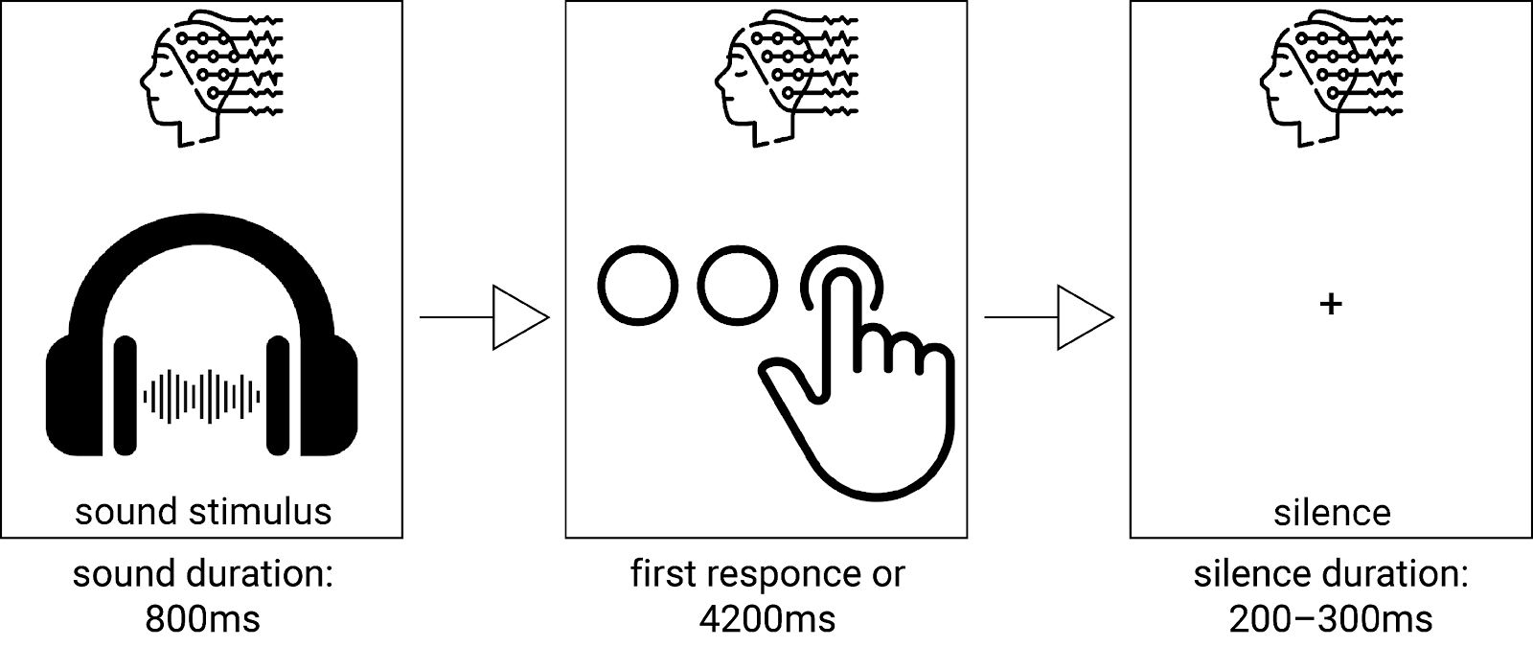
Рисунок 4. Экспериментальная парадигма
Запись ЭЭГ
ЭЭГ регистрировалась с помощью BrainVision Recorder (BrainProducts GmbH, Gilching, Germany) с использованием 64-канальной системы LiveAmp и шлема R-Net (BrainProducts GmbH). В качестве референтного электрода использовался FCz. Размещение электродов соответствовало расширенной системе 10–20 (монтаж M1; EasyCap, Herrsching, Germany). Сопротивление электродов поддерживалось ниже 25 кΩ. Сигнал оцифровывался с частотой 500 Гц без онлайн-фильтрации.
Запись проводилась в акустически изолированном, экранированном и поддерживаемом по температуре помещении; участники находились в удобном регулируемом кресле.
Обработка ЭЭГ данных
Предварительная обработка ЭЭГ и статистический анализ
Предобработка ЭЭГ выполнялась в MATLAB (R2022b, MathWorks, USA) с использованием инструментария BBCI Toolbox. Сигнал был преобразован до 250 Гц. Для подавления сетевых наводок применялся полосной фильтр Баттерворта 2-го порядка (45–55 Гц), затем полосовой фильтр 1–45 Гц. К данный был применён общий средний референт.
Зашумлённые каналы выявлялись на основе спектрального анализа и зрительной инспекции (порог — амплитуды >100 μV). Для выделения и удаления артефактов, связанных с движением глаз, проводился ICA (FastICA в соответствии с источником [88]); соответствующие компоненты идентифицировались по топографии и временной связности с миганиями и исключались.
После очистки данные сегментировались в эпохи, синхронизированные с началом стимула (−100;1000 мс), с последующей коррекцией по базовой линии (−100;0 мс).
Анализ источников
Учитывая наблюдаемые различия в амплитудах ВП для разных типов аккордов, мы рассчитали нейронные генераторы, лежащие в основе этой активности ВП, с помощью метода реконструкции распределенных источников. В частности, решение sLORETA [89] было рассчитано на реалистичной модели головы на основе шаблона Монреальского неврологического института (MNI) с использованием метода граничных элементов для учета свойств проводимости тканей головы. Реконструкция источника была ограничена кортикальным серым веществом и применена к средним данным для улучшения соотношения сигнал/шум. Анализ был выполнен с использованием программного пакета sLORETA/eLORETA на среднем ВП диссонансных и нейтральных условий в пределах пиковых временных интервалов, определенных в анализе ВП в пространстве сигналов.

Анализ амплитуды и длинновременных корреляций (long-range temporal correlations (LRTC)) в осцилляторной активности
Для анализа амплитуды и нейродинамики основных ЭЭГ-ритмов использовались непрерывные записи, полученные в ходе всего эксперимента. Амплитуда колебаний в каждом частотном диапазоне оценивалась следующим образом: сигнал фильтровался полосовыми двухсторонними фильтрами Баттерворта в диапазонах альфа (8–12 Гц), бета (20–25 Гц) и гамма (35–40 Гц). Для отфильтрованных сигналов вычислялась огибающая на основе преобразования Гильберта, после чего среднее значение огибающей служило оценкой амплитуды ритма.
Для оценки нейродинамических характеристик применялся метод детрендированного флуктуационного анализа (DFA), отражающий наличие длинновременных временных корреляций (LRTC) в осциляторной активности. Алгоритм DFA соответствовал описанию, приведённому в статье Никулина и Брисмара [81].
Статистика
Для проверки связи между типом стимула и категорией ответа использовался точный критерий Фишера [90]. Сравнение времени реакции (RT) между шестью группами, сформированными на основе типа стимула (гармоничный, дисгармоничный, нейтральный) и конгруэнтности ответа, проводилось при помощи критерия Крускала—Уоллиса [91].
Анализ ЭЭГ/ВП осуществлялся с использованием скриптов в MATLAB 12.0 и пакета BBCI. Для коррекции множественных сравнений применялся кластерный пермутационный анализ [92]. Для каждой контрастной пары выполнялось 800 перестановок; статистическая значимость оценивалась при пороге p < 0.05 (двусторонний критерий) с контролем уровня FWER. Для расчётов использовались критерий рангов Уилкоксона [93] и корреляции Спирмена [94].
Для оценки того, как осцилляторная активность мозга модулирует аффективную категоризацию, применялись обобщённые линейные модели смешанных эффектов (GLMM) с биномиальной логит-ссылкой [95]. В модели включались фиксированные эффекты типа стимула, амплитуды и нейродинамики ритмов (DFA), а также их взаимодействия. Случайные перехваты и наклоны задавались для участников (по типу стимула) и случайные перехваты — для стимульных единиц (уникальные аккорды).
Модели сравнивались посредством тестов отношения правдоподобия с редуцированными версиями, а для интерпретации рассчитывались отношения шансов с 95% ДИ. Интерпретация основного результата была сосредоточена на взаимодействиях, в соответствии с современными рекомендациями по статистическому моделированию нейрокогнитивных данных [96,97].

2.3 Результаты
Поведенческие результаты
Поведенческие данные выявили значимые различия в распределении ответов между гармоничными, диссонантными и нейтральными стимулами. Анализ проводился с учётом заранее заданных категорий валентности («приятно» для гармоничных аккордов, «неприятно» для диссонантных и «нейтрально» для метронома).
Точный критерий Фишера показал статистически значимую связь между типом стимула и категорией ответа (p < .001), что указывает на систематические различия в распределении корректных и некорректных классификаций между условиями (рис. 5). Таким образом, участники достоверно различали эмоциональную валентность гармоничных, диссонантных и нейтральных звуков.
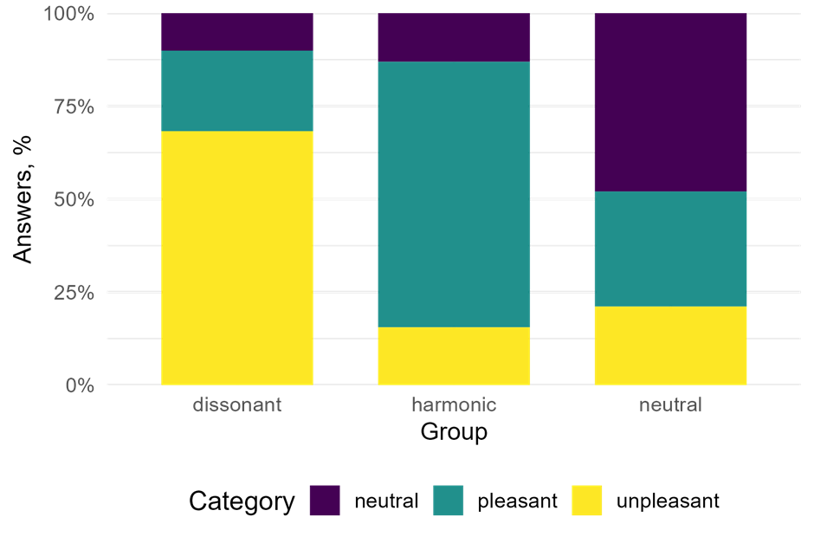
Рисунок 5. Доля ответов «приятно», «нейтрально» и «неприятно» в задании по классификации диссонансных, гармоничных и нейтральных аккордов
Критерий Крускала—Уоллиса выявил значимые различия времени реакции между группами, χ²(5, N = 4702) = 261.99, p < .001. Пост-хок анализ с помощью критерия Уилкоксона показал значимые различия между большинством условий (скорректированный p < .05), за исключением сравнений между диссонантными и гармоничными стимулами внутри конгруэнтных и инконгруэнтных ответов, где различия не достигали статистической значимости.
Средние значения RT были следующими: диссонанс (конгруэнтные) — 522 мс; консонанс (конгруэнтные) — 464 мс; нейтральные (конгруэнтные) — 747 мc; диссонанс (инконгруэнтные) — 1123 мс: консонанс (инконгруэнтные) — 1158 мс; нейтральные (инконгруэнтные) — 688 мс.
Эти данные указывают на замедление реакций при неверной категоризации и на общее преимущество в обработке гармоничных по сравнению с диссонантными стимулами в конгруэнтных условиях.
ЭЭГ Результаты
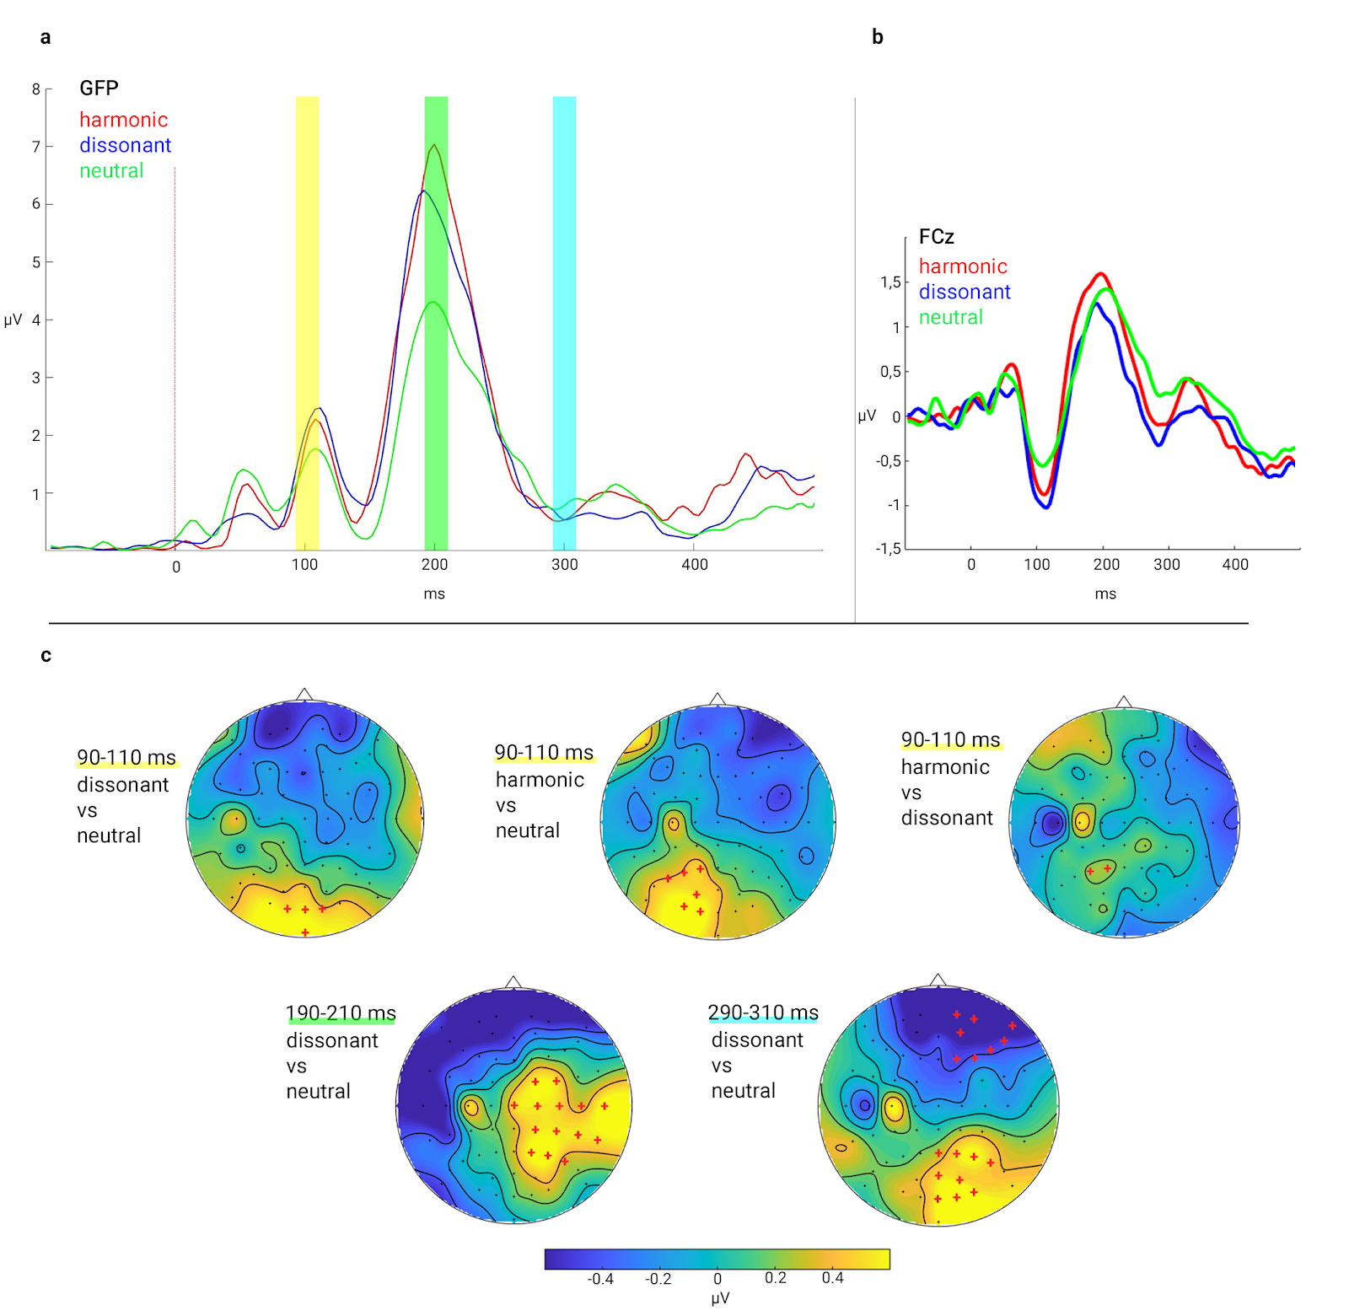
Рисунок 6. На рисунке представлены результаты ЭЭГ-анализа.
(a) Глобальная мощность поля (GFP) демонстрирует три чётко выраженных окна интереса: 90–110 мс, 190–210 мс и 290–310 мс после предъявления стимула.
(b) На электроде FCz показаны усреднённые ВП для гармоничных, диссонантных и нейтральных стимулов.
(c) Кластерный пермутационный анализ выявил группы электродов с статистически значимыми различиями между условиями (p < 0.05). Значимые кластеры отмечены красными крестами; цветовая шкала (в мкВ) отражает величину различий на топографических картах.
Глобальная трансформация поля (GFP) была использована для объективной оценки общей динамики ЭЭГ и выделения временных интервалов для дальнейшего анализа. На GFP-кривой выявлены три выраженных пика, соответствующих классическим ВП-компонентам с максимумами около 100, 200 и 300 мс. На этой основе были определены три окна интереса: 90–110 мс, 190–210 мс и 290–310 мс после предъявления стимула (рис. 3A,B).
Кластерный пермутационный анализ (рис. 6C) применялся для выявления значимых различий между тремя типами стимулов (гармоничные, диссонантные, нейтральные). Для каждой пары условий строились разностные кривые, после чего проводилась пермутационная статистика в пределах выделенных временных окон.
Интервал 90–110 мс.
Были обнаружены ранние различия в топографии активации между условиями. Гармоничные vs. нейтральные: значимые кластеры в задне-центральных и правых передне-центральных областях. Диссонантные vs. нейтральные: локальные различия преимущественно в затылочных областях. Гармоничные vs. диссонантные: умеренные, фокальные различия в правой височной и левой центральной зонах.
Интервал 190–210 мс.
Диссонантные стимулы вызывали широкие и устойчивые различия по сравнению с нейтральными — преимущественно в билатеральных задне-височных и правых передне-центральных областях, что отражает усиленную обработку акустически сложных сигналов.
Интервал 290–310 мс.
Диссонанс сопровождался наиболее обширными различиями, затрагивающими билатеральные фронтальные, височные и затылочные зоны. Это указывает на высокую вовлечённость систем внимания и эмоциональной оценки на поздних этапах обработки.
Для уточнения природы выявленных ВП-различий был проведён анализ источников с помощью sLORETA (рис. 7). Анализ выполнялся отдельно для диссонантных и нейтральных стимулов в двух поздних интервалах (190–210 мс и 290–310 мс), что позволило определить корковые области, вносящие вклад в наблюдаемые топографические эффекты.
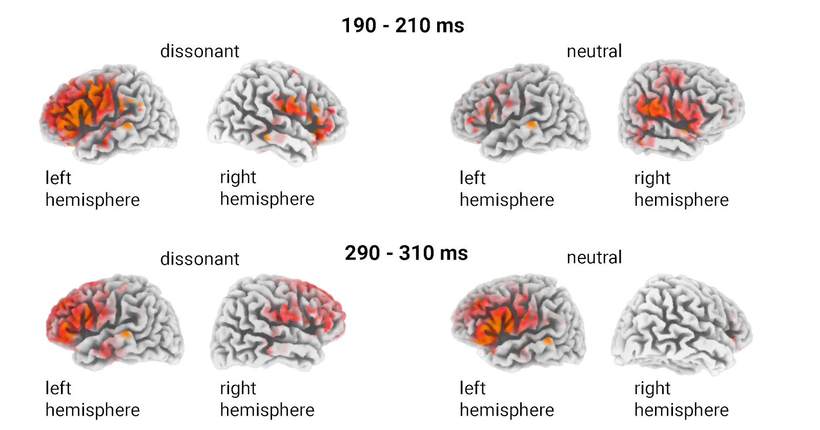
Рисунок 7. Контрасты активации корковых источников между диссонансными и нейтральными слуховыми стимулами в двух анализируемых временных окнах (190–210 мс и 290–310 мс)
Активность в раннем окне 90–110 мс не включалась в детальный анализ ввиду малой выраженности эффектов и их ограниченной значимости для задач эмоциональной обработки.
В интервале 190–210 мс диссонантные стимулы вызывали усиленную корковую активацию преимущественно в правой лобно-височной области и билатеральных задних теменно-височных регионах по сравнению с нейтральными стимулами, что отражает повышенные когнитивные и аффективные требования при обработке диссонанса.
В интервале 290–310 мс реакция на диссонанс усиливалась и распространялась на широкие области билатеральной лобной и височной коры, указывая на более высокую вовлечённость систем внимания и эмоциональной оценки. Латерализация смещалась от преимущественно правополушарной активации (190–210 мс) к более симметричному распределению активности на поздней стадии.
Логистическая регрессия со смешанными эффектами
Для оценки связи между точностью классификации и осцилляторной активностью мозга применялись смешанные логистические модели. Каждая модель включала фиксированные эффекты типа стимула (гармоничный, диссонантный, нейтральный), амплитуды или LRTC (DFA) конкретного диапазона и их взаимодействия. Случайные перехваты задавались для стимулов; для участников — случайные перехваты и некоррелированные наклоны по типу стимула. Значимые и пограничные эффекты представлены ниже.
Модели, основанные на амплитуде
Альфа-диапазон (8–12 Гц).
Основные эффекты и взаимодействия статистически незначимы.
Бета-диапазон (20–25 Гц).
Диссонантные стимулы демонстрировали значимое взаимодействие с амплитудой бета-ритма: β = –2.15, SE = 1.00, z = –2.15, p = .031, OR = 0.07 [0.01, 0.79]. Повышение бета-активности снижало точность классификации диссонансов.
Гамма-диапазон (35–40 Гц).
Для диссонантных стимулов выявлен нелинейный паттерн: при низкой гамма-амплитуде классификация точнее: β = 2.36, SE = 1.00, z = 2.36, p = .018, OR = 16.41 [1.61, 167.01]. При высокой — точность резко снижалась: β = –2.89, SE = 1.00, z = –2.89, p = .004, OR = 0.004 [0.001, 0.16].
Модели на основе DFA
Альфа DFA.
Значимых эффектов и взаимодействий не обнаружено (ps ≥ .12).
Бета DFA (20–25 Гц). Нейтральные стимулы классифицировались точнее при низких значениях DFA (p = .074). Рост DFA уменьшал это преимущество: β = –2.85, SE = 1.00, z = –2.85, p = .006, OR = 0.00 [0.00, 0.03].
Гамма DFA (35–40 Гц). Нейтральные стимулы классифицировались точнее при низком DFA: β = 2.09, SE = 1.00, z = 2.09, p = .037, OR = 421.00 [1.45, 122619.87]. При увеличении DFA точность резко снижалась: β = –2.75, SE = 1.00, z = –2.75, p = .006, OR = 0.00 [0.00, 0.03].
Таблица 1. Значимые и маргинальные эффекты от логистических моделей со смешанными эффектами, предсказывающие точность классификации. Первая колонка представляет частотный диапазон, использованный в анализе; колонка предикторов включает данные о значимых взаимодействиях; SE обозначает стандартную ошибку; OR — отношение шансов; CI — доверительный интервал.
Полоса | Предикторы | β | SE | z | p | OR [95% CI]
beta  (20–25 Hz) | Dissonant × Amplitude | -2.15 | 1.00 | -2.15 | .031 | 0.07 [0.01, 0.79]
gamma (35–40 Hz) | Dissonant | 2.36 | 1.00 | 2.36 | .018 | 16.41 [1.61, 167.01]
gamma (35–40)Hz) | Dissonant × Amplitude | -2.89 | 1.00 | -2.89 | .004 | 0.004 [0.001, 0.16]
beta DFA | Neutral × DFA | -2.85 | 1.00 | -2.85 | .006 | 0.00 [0.00, 0.03]
gamma DFA | Neutral | 2.09 | 1.00 | 2.09 | .037 | 421.00 [1.45, 122619.87]
gamma DFA | Neutral × DFA | -2.75 | 1.00 | -2.75 | .006 | 0.00001 [0.000001, 0.03]

2.4. Обсуждение
Настоящее исследование оценивало, вызывают ли изолированные музыкальные аккорды в тембре фортепиано, различающиеся по гармонической структуре (консонанс, диссонанс) и нейтральные метрономные щелчки дифференцированные аффективные реакции у не музыкантов на поведенческом и нейрофизиологическом уровнях (ВП, анализ частотных диапазонов и нейродинамики).
На поведенческом уровне участники чётко различали эмоциональную валентность стимулов: консонантные аккорды чаще оценивались как приятные, диссонантные — как неприятные, а метрономные щелчки — как нейтральные. Эти данные согласуются с классическими работами, показывающими устойчивое связывание консонанса с положительной, а диссонанса — с отрицательной валентностью [36,57,85]. Полученный паттерн показывает, что даже изолированные гармонические структуры — без контекста мелодии или ритма — являются достаточным основанием для валентных суждений. Однако предыдущие исследования подчёркивают, что такие оценки могут отражать не только эмоциональную реакцию, но и когнитивную категоризацию акустических параметров, включая шероховатость и интервальные отношения [59].
На электрофизиологическом уровне различные ВП-компоненты систематически модулировались типом аккорда. В окне P1/N1 (90–110 мс) мы наблюдали значимые различия между всеми тремя типами стимулов. Такие ранние эффекты отражают низкоуровневое кодирование тональных характеристик и согласуются с данными о чувствительности FFR и компонентов раннего сенсорного уровня (N1) к гармонической структуре [36,98]. Аналогично с выводами Бьянко и коллег [98], наши данные подтверждают преимущество консонансных интервалов на ранних этапах сырой акустической обработки.
В интервале 190–210 мс диссонантные аккорды вызывали значительно более широкую и интенсивную активацию, главным образом в билатеральных задневисочных и правых фронтоцентральных областях, что соответствует динамике компонента P2. Этот компонент является индикатором повышенной когнитивной обработки и эмоциональной вовлечённости [43,53]. Усиленная обработка диссонанса на данной стадии согласуется с данными о повышенном внимании к акустической шероховатости и тональным нарушениям у не музыкантов [99], что подчёркивает роль низкоуровневых акустических свойств в формировании категориальных различий.
В интервале 290–310 мс диссонантные стимулы вызывали широкую активацию во фронтальных, височных и затылочных областях. Эта динамика соответствует компонентам семейства P3, традиционно связанным с автоматической переориентацией внимания на эмоционально значимые или неожиданные события. Усиление P3 хорошо документировано как для музыкальных стимулов, так и для эмоциональной просодии [41,56]. Полученный нами паттерн, напоминающий обработку аффективных вокальных сигналов, подтверждает идею о частично общих нейронных механизмах эмоциональной обработки в музыке и речи [100].
Выявленные ВП-компоненты — N1, P2 и P3 — соответствуют общему профилю, наблюдаемому при восприятии эмоциональных стимулов в разных модальностях. Аффективные невербальные звуки, такие как крик или смех, а также эмоциональная просодия вызывают ранние изменения N1/P2, отражающие автоматическое выделение значимой акустической информации [53,54]. Зрительные эмоциональные стимулы (например, негативные изображения из IAPS или EmoMadrid) вызывают EPN (200–300 мс) и рост LPP, связанные с устойчивой внимательной и оценочной обработкой [44,65]. Совокупность этих данных согласуется с гипотезой о частично общих вычислительных механизмах обработки эмоциональной значимости в системах музыки и языка [101,102].
Нейровизуализационные исследования также указывают на пересечение эмоциональных систем, вовлечённых в восприятие музыкального диссонанса, эмоциональных вокализаций и аффективных изображений — прежде всего с участием амигдалы и связанных лимбических структур [100,103]. При этом ВП-топографии демонстрируют модальность-специфические отличия, что отражает избирательную вовлечённость сенсорных корковых областей [56,65,104]. Такой паттерн хорошо согласуется с многоуровневой моделью Кёльша, предполагающей, что эмоциональная обработка музыки включает раннюю быструю подкорковую оценку, за которой следует более сложная корковая переработка [100]. В нашем исследовании ранние компоненты (N1, P2) отражают автоматическое выделение аффективно релевантных акустических особенностей, тогда как более поздний компонент P3a указывает на когнитивную оценку и переориентацию внимания на эмоционально значимый стимул.
Наконец, модуляция компонентов P2 и P3a диссонантными аккордами перекликается с данными исследований эмоциональной просодии и синтаксических нарушений в речи [56,105]. Это совпадение усиливает аргументы в пользу существования частично общих нейронных механизмов, обеспечивающих обработку эмоциональной значимости как в музыкальной, так и в языковой системе.
Наши результаты согласуются с данными о межполушарных асимметриях эмоциональной обработки музыки. В соответствии с исследованием Провербио и коллег [56], разные виды гармонических структур активируют противоположные височные области: консонанс — правую, диссонанс — левую. Такая латерализация, вероятно, отражает различия в сенсорных требованиях (спектральная vs. темпоральная детализация) и эмоциональной валентности.
Помимо ВП, мы обнаружили связь между частотными характеристиками сигнала и точностью классификации стимулов.
Бета-ритм (20–25 Гц) показал чёткое взаимодействие с диссонансом: увеличение амплитуды сопровождалось существенным снижением точности идентификации диссонантных аккордов (снижение шансов на 93%). Это согласуется с теориями, связывающими бета-активность с поддержанием текущего когнитивного «сеттинга» и устойчивостью к новым или девиантным сигналам [106,107]. Повышенная бета-активность может отражать состояние, при котором система менее чувствительна к акустическим нарушениям.
Для гамма-диапазона (35–40 Гц) был выявлен двойной эффект. При низкой гамма-активности диссонанс классифицировался точнее, однако усиление гамма-ритма резко снижало точность. Гамма-осцилляции связаны с интеграцией информации, эмоциональной значимостью и вниманием [108,109], но их чрезмерная активация может отражать нейронную перегрузку или дезинтеграцию сети в условиях эмоционально насыщенных стимулов [79,110]. Наши данные подтверждают, что умеренная гамма-активность способствует оценке стимула, тогда как чрезмерная снижает чувствительность.
Альфа-диапазон не показал значимых связей с поведением, что может быть связано с высоким уровнем фокусированного внимания в рамках короткой, активно контролируемой экспериментальной сессии. Альфа-активность традиционно интерпретируется как маркер внимательной разрядки и аффективной регуляции [111–113], но в условиях задачи, требующей постоянной категоризации, её вариативность могла быть ограничена.
Связь высокочастотных LRTC (бета, гамма) с классификацией нейтральных стимулов может отражать особенности обработки эмоционально неопределённой информации. Нейтральные стимулы требовали более тщательной внутренней оценки, что подтверждается увеличенным временем реакции и сниженной точностью. Как было показано, LRTC, отражающие баланс возбуждения и торможения и эффективность переработки информации, могут служить перспективным маркером эмоциональной значимости [114].
Несколько ограничений следует учитывать. (1) Все стимулы были синтезированы в одном тембре фортепиано; влияние тембра на аффективные ВП может быть значительным. (2) Нейтральное условие (метрономный щелчок) акустически отличается от аккордов, что ограничивает прямое сопоставление. (3) Выборка была относительно однородной, что снижает возможность генерализации. Будущие исследования могут включать физиологические показатели (например, КГР) и кросс-культурные сравнения.
Несмотря на то, что и консонанс, и диссонанс корректно различались на поведенческом уровне, только диссонанс вызвал выраженные ВП -модуляции на средней (P2) и поздней (P3) латентности. Это отражает преимущественную обработку негативно окрашенных стимулов, соответствующую концепции негативного смещения — более интенсивной реакции на потенциально значимые или угрожающие стимулы [44,65]. Консонанс, хотя и оценивался как приятный, не вызывал сопоставимого уровня нейронной активации при пассивном прослушивании.
Этот паттерн соответствует более широкому спектру исследований в музыке, речи, эмоциях и предсказательных моделях восприятия [52,115–120], демонстрируя, что отрицательная валентность и акустическая сложность систематически привлекают внимание и вызывают более сильные корковые реакции.

3. Влияние эмоционального прайминга на усвоение новых словоформ в парадигме имплицитного обучения.
3.1 Введение
Имплицитное научение новым словоформам (fast mapping, FM) представляет собой фундаментальный механизм лексического усвоения, обеспечивающий быстрое формирование первичной семантической репрезентации без прямой инструкции и зачастую без явного осознания процесса научения [121,122]. Ключевым когнитивным основанием FM является процедура семантического исключения, позволяющая субъекту связать новую звуковую форму с ранее неизвестным визуальным референтом посредством логического умозаключения [123]. Несмотря на то что FM традиционно рассматривается как механизм раннего словарного роста у детей, современные исследования показывают его высокую функциональность и у взрослых, включая пациентов с повреждёнными гиппокампальными структурами [124].
Эксплицитное научение (explicit encoding, EE) — более медленный, ресурсозатратный процесс усвоения значения при прямой инструкции о соответствии зрительного образа акустической форме слова. В отличие от FM, знания, приобретённые через EE, более устойчивы к катастрофической интерференции и лучше интегрируются в долговременную память [125,126], однако требуют большего количества когнитивных ресурсов для перехода от первичной перцептивной формы к абстрактному представлению.
Таким образом, FM и EE представляют два комплементарных механизма лексического усвоения, критически важных для понимания того, как человек формирует и структурирует новое значение. В когнитивной лингвистике такие процессы описываются как формирование и закрепление концептов в структуре ментального пространства субъекта, а также как категоризация опыта по интегральным и дифференциальным признакам.
В последние годы в когнитивной науке накоплены данные о том, что рассмотрение процессов памяти изолированно от аффективных процессов является неоправданной идеализацией. Эмоциональная валентность стимула облегчает внимание, усиливает выделение релевантных признаков и способствует консолидации следов памяти [127,128]. Тем не менее исследования FM и EE практически никогда не контролируют эмоциональную модуляцию, несмотря на то что аффективный фон способен менять как скорость, так и качество формирования семантических связей.
Для точного и параметрический контролируемого управления аффективной валентностью необходимы стимулы, которые быстро и стандартизируемо вызывают эмоциональную реакцию. В этом эксперименте мы использовали музыкальные аккорды как инструмент эмоциональной индукции. Наше предыдущее исследование показало, что изолированные фортепианные аккорды различающейся гармонической структуры — консонанс, диссонанс и нейтральные метрономные звуки — индуцируют положительные, отрицательные и относительно нейтральные эмоциональные ответы соответственно [129].
Проведённое пилотное исследование направлено на экспериментальное изучение влияния эмоциональной валентности на усвоение новых словоформ в FM и EE. Использование консонантных, диссонантных и нейтральных аккордов позволяет вводить контролируемую позитивную, негативную и нейтральную аффективную модуляцию и оценить, как эмоциональный контекст меняет эффективность имплицитного и эксплицитного речевого научения.
3.2. Материалы и методы
В исследовании приняли участие 18 взрослых испытуемых (из них 11 женщин), средний возраст составил 22 года (SD = 1.5). Все участники имели нормальное или скорректированное до нормального зрение и слух, не сообщали о наличии неврологических или психических заболеваний, а также не принимали медикаменты, влияющие на работу центральной нервной системы. Все участники эксперимента подписали добровольное информированное согласие, протокол был одобрен Этическим комитетом Санкт-Петербургского государственного университета.
Исследование состояло из двух основных блоков: блока научения новым словоформам и трёх последующих поведенческих тестов на успешность усвоения: задача на знакомость акустической формы, задача лексического решения и задача на определение соответствия.
В блоке научения участникам предъявлялись новые словоформы в одном из двух условий, моделирующих имплицитное и эксплицитное речевое научение на основе языковых ситуаций, сформированных при помощи вопросов. В эксперименте использовалась парадигма эксплицитного и имплицитного научения, используемая в серии исследований лаборатории поведенческой нейродинамики, однако, как было указано ранее, были заменены все слуховые и зрительные стимулы так как некоторые из изображений с момента проведения эксперимента оказались общеизвестными и вошли в массовую культуру, а также, исходя из экспериментальных задач, перед предъявлением новой словоформы проигрывался звук, с целью индукции аффекта - нейтрального при помощи звука метронома, положительного при помощи гармонического аккорда или отрицательного при помощи диссонантного аккорда. Имплицитное условие моделировалось при помощи вопросов, указывающих на свойство целевого объекта. Вопросы формировались относительно зрительных стимулов. В роли дистрактора во время предъявления стимула использовалось изображение известного изображения предмета. Эксплицитное условие моделировалось посредством прямого указания на объект, предъявляемый в контексте изображения - дистрактора. В эксплицитном контексте в роли дистракторов выступали зашумленные изображения текстур для уравнивания когнитивной нагрузки для зрительных стимулов в FM и EE условии. Все слуховые стимулы были озвучены женским голосом. Целевые словоформы были специально составлены для эксперимента и состояли из пяти букв по структуре С-Г-С-Г-С. Новые словоформы конструировались на основе отобранных для эксперимента реальных слов, обозначающих предметы. Лингвистические характеристики словоформ уравнивались по лингвистическим показателям.
Для реальных слов генерировались новые изображения — по пять для каждого; дополнительно создавались изображения несуществующих предметов. При генерации использовались заранее составленные описания, обеспечивавшие однообразие изображений и их однозначную принадлежность к одной семантической группе по ряду признаков. После получения массивов изображений проводилась их обработка и уравнивание по зрительным характеристикам, которые могли бы повлиять на результаты эксперимента.
После этапов обучения следовали три проверочных задачи:
- Тест на известность словоформы - famliarity, где участники оценивали, кажется ли им словоформа знакомой. В
- Задача лексического решения, в которой необходимо было решить, является ли предъявленный стимул «настоящим словом» или псевдословом.
- Задача на поиск соответствия, где участники выбирали правильный референт для каждой словоформы из четырёх предложенных визуальных объектов.
Все стимулы предъявлялись на экране монитора или через высокоточные наушники; ответы фиксировались с помощью устройства ввода Cedrus RB - 740. Во время прохождения проверочных заданий фиксировалось время реакции и точность ответов для последующего анализа.
Статистическая обработка данных включала сравнение долей правильных ответов между условиями FM и EE, анализ латентностей в задаче лексического решения, а также проверку различий в точности классификаций в задаче. Для проверки эффектов обучения использовались непараметрические критерии (например, Крускала—Уоллиса или Уилкоксона) и модели смешанных эффектов при необходимости учета межиндивидуальной вариативности.
3.3. Результаты
Анализ правильности ответов.
Был проведён анализ правильности ответов для задачи на определение знакомости акустической формы слова (рис. 8). Анализ правильности ответов не показал значимых статистических различий, но выделил группу новых слов, усвоенных в эксплицитном контексте с нейтральным стимулом, как наименее эффективную.
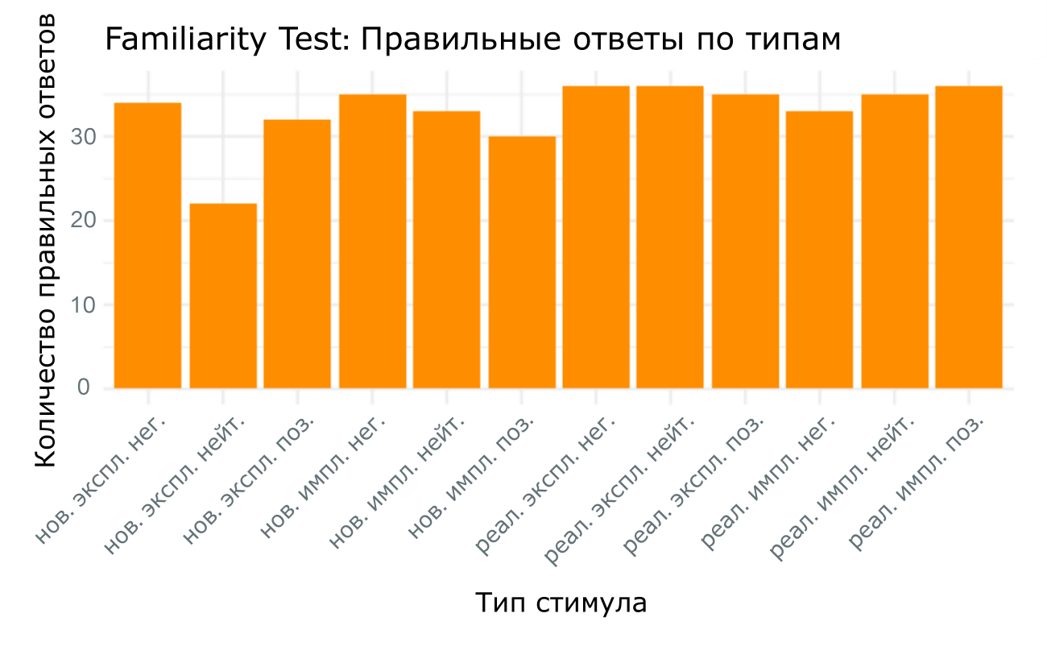
Рисунок 8. Количество правильных ответов в задаче на определение знакомости акустической формы слова.
Был проведён анализ правильности ответов для задачи на принадлежность словоформы к группе слов русского языка (рис. 9). Анализ правильности ответов не показал значимых статистических различий, однако продемонстрировал тенденцию к меньшему количеству правильных ответов для группы реальных слов.
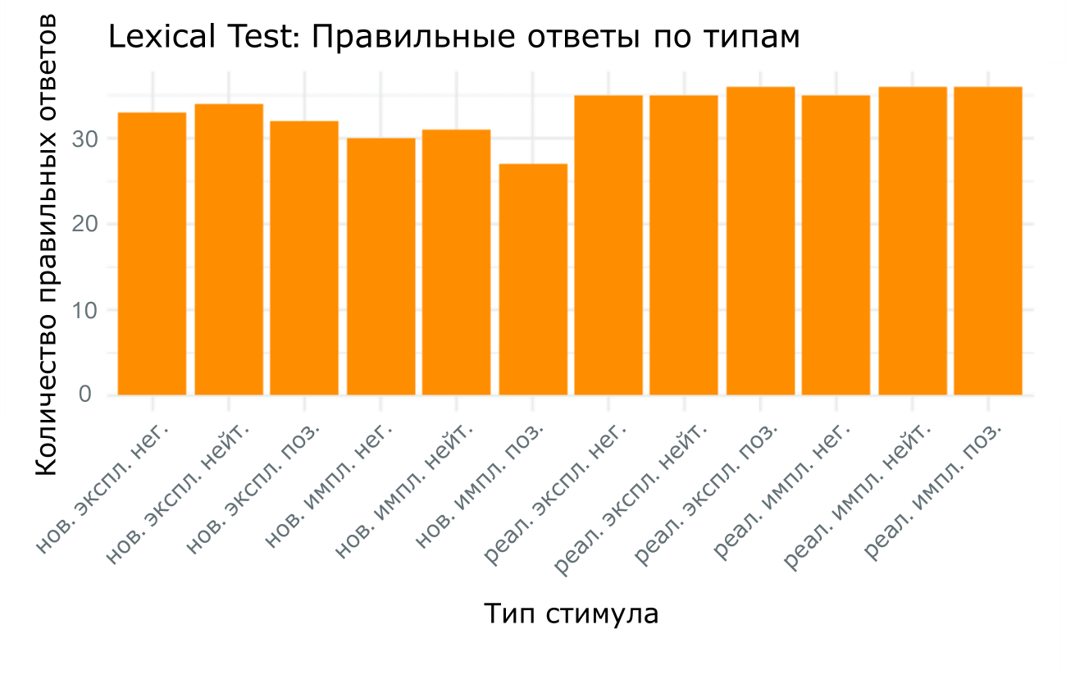
Рисунок 9. Количество правильных ответов в задаче на лексическое решение.
Для оценки различий в количестве правильных ответов между 12 экспериментальными условиями в задаче выбора соответствия (рис. 10) был проведён χ²-тест Пирсона. Анализ выявил статистически значимые различия в распределении успешных ответов (χ²(5) = 13.232; p = 0.0213).
Дополнительно был проведён непараметрический критерий Краскела–Уоллиса для сравнения распределений правильных и ошибочных ответов между условиями. Результат также оказался значимым: H(5) = 13.171; p = 0.02183. Полученные данные подтверждают общий эффект фактора «тип стимула» на вероятность правильного ответа.

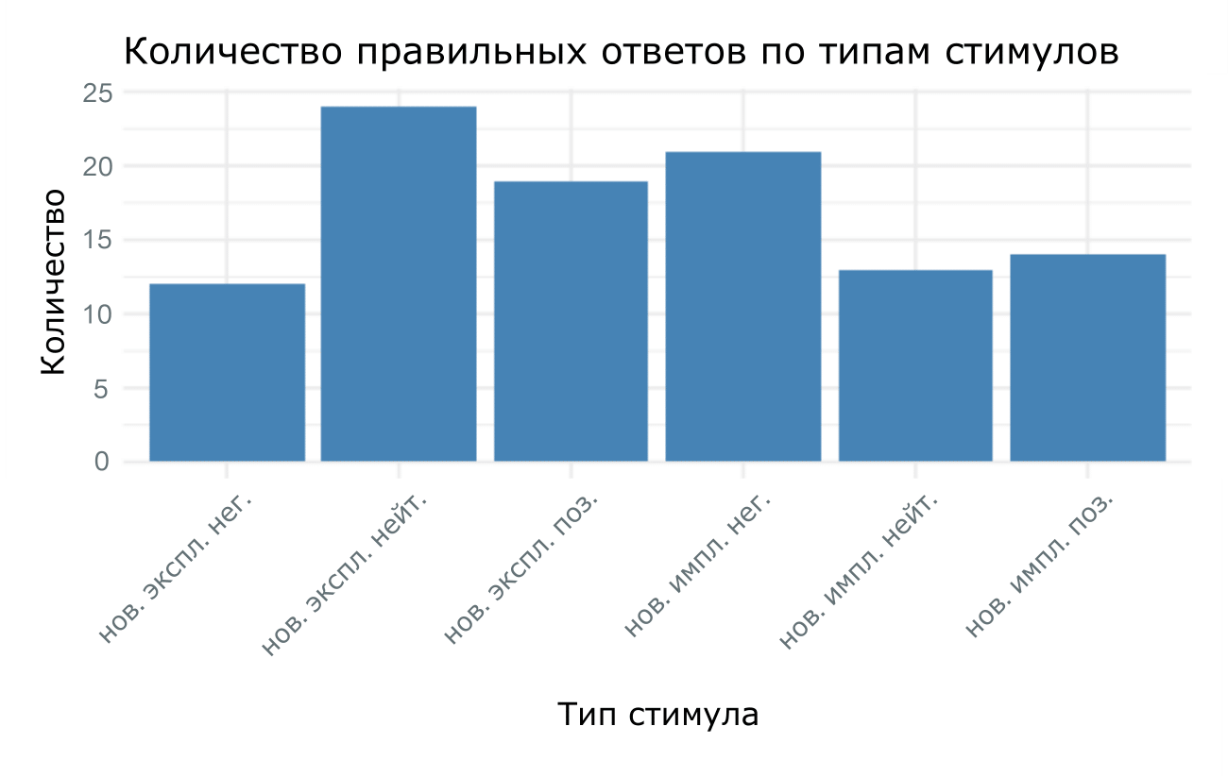
Рисунок 10. Количество правильных ответов в задаче на выбор соответствия.
Постхок тест Данна с поправкой Холма не выявил статистически значимых различий между отдельными парами условий после коррекции на множественные сравнения.
Для выявления возможных парных различий был проведён постхок анализ по методу Данна с поправкой Холма на множественные сравнения. После внесения поправки статистически значимых различий не обнаружено (p > 0.05 во всех парах).
Наибольшие отклонения наблюдались в следующих сравнениях:
– новые слова, эксплицитное обучение, нейтральные аккорды против условий «новые слова, эксплицитное обучение, негативные аккорды» (Z = 2.82; p = 0.0047; p_adj = 0.071);
– новые слова, эксплицитное обучение, нейтральные аккорды против условий «новые слова, имплицитное обучение, нейтральные аккорды» (Z = 2.59; p_unadj = 0.0096; p_adj = 0.135);
– новые слова, эксплицитное обучение, негативные аккорды против условий «новые слова, имплицитное обучение, негативные аккорды» (Z = –2.12; p_unadj = 0.034; p_adj = 0.409);
– новые слова, эксплицитное обучение, нейтральные аккорды против условий «новые слова, имплицитное обучение, позитивные аккорды» (Z = 2.35; p_unadj = 0.0186; p_adj = 0.241).
Все скорректированные уровни значимости превышают пороговое значение 0.05, что свидетельствует об отсутствии достоверных различий между конкретными условиями после учёта множественных сравнений.
Анализ времени реакции.
В задаче на узнавание акустической формы слова фактор «тип слова» оказал статистически значимое влияние на время реакции участников: F = 8.768 при p = 0.003. Фактор «тип прайма» значимого эффекта не продемонстрировал: F = 1.750 при p = 0.175. Фактор «тип обучения» также не дал статистически значимых различий: F = 1.386 при p = 0.240. Взаимодействие «тип слова × тип обучения» приблизилось к уровню значимости, однако его не достигло: F = 3.022 при p = 0.083. Остальные взаимодействия не были статистически значимыми: «тип слова × тип прайма» (F = 0.086, p = 0.918); «тип прайма × тип обучения» (F = 0.963, p = 0.383); «тип слова × тип прайма × тип обучения» (F = 0.074, p = 0.928).
Сравнение пар сочетаний факторов «тип слова» и «тип обучения» показало, что значимые различия наблюдались в двух случаях. Между условиями «реальные слова при эксплицитном обучении» и «новые слова при имплицитном обучении» обнаружено значимое различие (p = 0.015): новые слова, выученные в имплицитном контексте вне зависимости от эмоционального прайминга, категоризовывались быстрее, чем реальные слова, предъявлявшиеся в эксплицитном контексте, — на 172 мс. Значимое различие наблюдалось также между условиями «новые слова при имплицитном обучении» и «реальные слова при имплицитном обучении» (p = 0.004): реальные слова категоризовывались в задаче быстрее на 195 мс.
Для показателей времени реакции в задаче лексического решения был проведён дисперсионный анализ с тремя факторами: тип слова (реальные слова против новых слов), тип эмоционального прайминга (нейтральные, негативные и позитивные аккорды) и тип обучения (эксплицитное и имплицитное). В анализ были включены все двухфакторные и трёхфакторные взаимодействия.
Анализ выявил единственный статистически значимый главный эффект — фактор типа слова. Реальные слова обрабатывались быстрее, чем новые словоформы (F(1, 388) = 19.805; p < 0.001). Фактор эмоционального прайминга не оказал значимого влияния на время реакции (F(2, 388) = 0.391; p = 0.676). Тип обучения также не имел существенного эффекта (F(1, 388) = 0.034; p = 0.854). Ни одно из взаимодействий между факторами не достигло статистически значимого уровня.
Для времени реакции в задаче выбора соответствия был проведён дисперсионный анализ с двумя факторами: тип эмоционального прайминга (нейтральный, негативный, позитивный аккорд) и тип обучения (эксплицитное или имплицитное). Анализ включал также взаимодействие между факторами. Дисперсионный анализ выявил значимый главный эффект прайминга: фактор «тип прайминга» (F(2, 210) = 3.329; p = 0.038). Эффект типа обучения значимым не оказался: фактор «тип обучения» (F(1, 210) = 1.069; p = 0.302). Однако было выявлено значимое взаимодействие между типом прайминга и типом обучения: взаимодействие «тип прайминга × тип обучения» (F(2, 210) = 3.118; p = 0.046).
Для уточнения характера взаимодействия был проведён постхок-анализ методом Тьюки. Значимые различия были обнаружены только для одной пары условий: негативный прайм при эксплицитном обучении против нейтрального прайма при эксплицитном обучении (разница средних = 687.833 мс; t = 3.512; p = 0.007). Остальные сравнения между уровнями прайминга внутри эксплицитного или имплицитного обучения статистически значимыми не были (p > 0.05).
3.4 Обсуждение
Полученные в пилотной серии результаты демонстрируют сложную и неоднозначную картину влияния эмоционального прайминга и контекст речевого научения на усвоение и обработку новых словоформ. Общий эффект фактора «тип стимула», выявленный в задаче выбора соответствия, подтверждает, что комбинация контекстуальных и эмоциональных признаков действительно влияет на результаты поведенческих тестов. Однако последующие постхок анализы не выявили достоверных различий между отдельными парами условий. Это указывает на то, что обнаруженный эффект носит распределённый и нелокализованный характер, не сводящийся к чётким двусторонним контрастам, что может рассматриваться как необходимость в увеличении выборки при сохранении методологии эксперимента.
Анализ времени реакции также выявил разрозненные эффекты на различных уровнях усвоения семантики новых словоформ - фонетическом и семантическом. С одной стороны, тип слова демонстрирует ожидаемые различия в скорости обработки как на фонетическом уровне в задаче узнавания, так и в лексическом решении, где уже оценивается семантический уровень. С другой — эмоциональная модуляция времени реакции проявляется только в узком диапазоне условий (негативный прайм при эксплицитном обучении), что указывает на неоднородность эмоционального влияния. Имплицитное обучение, напротив, демонстрирует большую устойчивость к эмоциональным вариациям, что согласуется с моделями непроизвольного формирования ассоциативных связей.
Совокупность результатов позволяет заключить, что поведенческие данные указывают скорее на модуляцию общего фона обработки, когда воздействуют несколько разнонаправленных процессов: конкуренция между первичной акустической ассоциацией, семантическим домысливанием и аффектом. При этом поведенческие показатели фиксируют преимущественно итоговую стадию обработки, сглаживая внутреннюю динамику, из-за чего многие эффекты становятся трудноразличимыми.
Эти данные подчёркивают необходимость перехода к анализу нейрофизиологических механизмов, позволяющих разложить процесс усвоения и эмоциональной модуляции на этапы. Регистрация ЭЭГ, вычисление ранних и поздних ВП-компонентов, оценка спектральной активности и исследование нейродинамических характеристик (включая LRTC) дадут возможность: отделить периферические сенсорные эффекты от когнитивных, выявить различия между эксплицитными и имплицитными механизмами научения, определить, в какой момент эмоциональная валентность начинает влиять на формирование семантической связи, установить, какие процессы скрыты от поведенческого уровня из-за интегративного характера реакции.
Таким образом, результаты настоящего исследования не только подтверждают существование эмоциональной модуляции лексического научения, но и показывают, что поведенческий уровень оказывается недостаточным для полноценного понимания механизмов взаимодействия эмоций и семантического формирования. Дальнейший анализ нейрофизиологических данных представляется критически важным для выявления структур, временных окон и индивидуальных особенностей, определяющих эффективность усвоения новых значений в разных эмоциональных контекстах.
- Особенности электродермальной активности у людей с различными личностными характеристиками при эмоциональной нагрузке
4.1 Введение
С каждым годом повышается интерес к методам саморегуляции, нацеленным на стабилизацию психоэмоционального состояния. Этот рост связан с увеличением темпа жизни, уровнем стресса, а также с усилением внимания к собственному психическому благополучию. К таким практикам относятся дыхательные упражнения, аутотренинг и медитация, которые применяются как в клинической и спортивной сфере, так и в повседневной жизни. Для их корректного освоения, как правило, требуется помощь опытного инструктора. Но даже после обучения под руководством профессионала достичь устойчивого желаемого эффекта самостоятельно бывает сложно.
Важным маркером, позволяющим объективно оценить физиологическое состояние организма, является электродермальная активность (ЭДА). Она рассматривается как надежный индикатор баланса между процессами возбуждения и торможения в центральной нервной системе. Динамика ЭДА тесно коррелирует с эмоциональными и когнитивными нагрузками [130–133]. Целью настоящего исследования было изучение потенциала ЭДА в качестве физиологического маркера, отражающего эффективность выполнения упражнений на глубокую релаксацию. Мы предполагаем, что при выполнении таких упражнений будут снижаться как тонические, так и фазические компоненты ЭДА.
4.2 Методы
Для вызова эмоциональных состояний испытуемым предъявлялась серия картинок из базы аффективных стимулов EmoMadrid, что является одним из классических методов [134]. Эксперимент проводился в специально оборудованной комнате с электромагнитной изоляцией, шумоизоляцией и контролируемыми условиями освещения. Участники размещались перед монитором, на темном фоне которого предъявлялись визуальные стимулы. Каждому участнику было показано 10 серий по 4 изображения в каждой. Изображения в рамках серии предъявлялись в случайном порядке с равной вероятностью (0.5) выбора позитивных или негативных стимулов. Картинки демонстрировались в течение 1 секунды, за которыми также в течение 1 секунды показывался серый экран. После каждой четвертой картинки участник оценивал последнее изображение по семибалльной шкале от -3 (крайне негативное) до +3 (крайне позитивное). Таким образом, каждая серия завершалась субъективной оценкой эмоциональной валентности последнего стимула. Это повышало эмоциональную вовлеченность испытуемых, а также поддерживало текущий уровень внимания.
Далее участники проходили три психодиагностических опросника: индивидуально типологический опросник (ИТО), шкалу тревоги и депрессии HADS в адаптации М.Ю. Дробижева, а также пятифакторный опросник личности 5PFQ (“Большая пятерка”) в адаптации А.Б. Хромова . Предполагалось, что при ответе на значимые для участника вопросы будут возникать эмоциональные отклики.
На протяжении всего эксперимента непрерывно регистрировались данные ЭДА. Предъявление каждого стимула и ответ испытуемого сопровождался отправкой соответствующей метки в запись фиксируемого сигнала ЭДА. Во время проведения эксперимента испытуемым давалась инструкция не двигать рукой, на которой закреплен датчик, оставив ее в подвешенном состоянии на подлокотнике кресла для уменьшения количества артефактов, связанных с двигательной активностью.

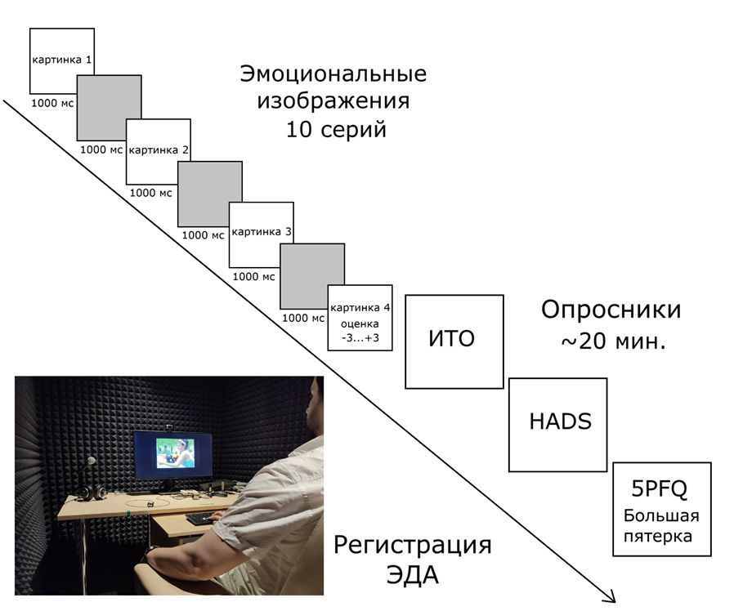
Рис. 11. Ход эксперимента

Обработка данных
Сигнал ЭДА был разделен на две составляющие: тоническая, характеризующаяся медленными изменениями, и фазическая – электродермальная реакция (ЭДР), описывающая быстрые изменения (см. рис. 12). В данном исследовании оценивались характеристики ЭДР, такие как количество ЭДР в единицу времени (кЭДР) и амплитуда ЭДР (аЭДР).
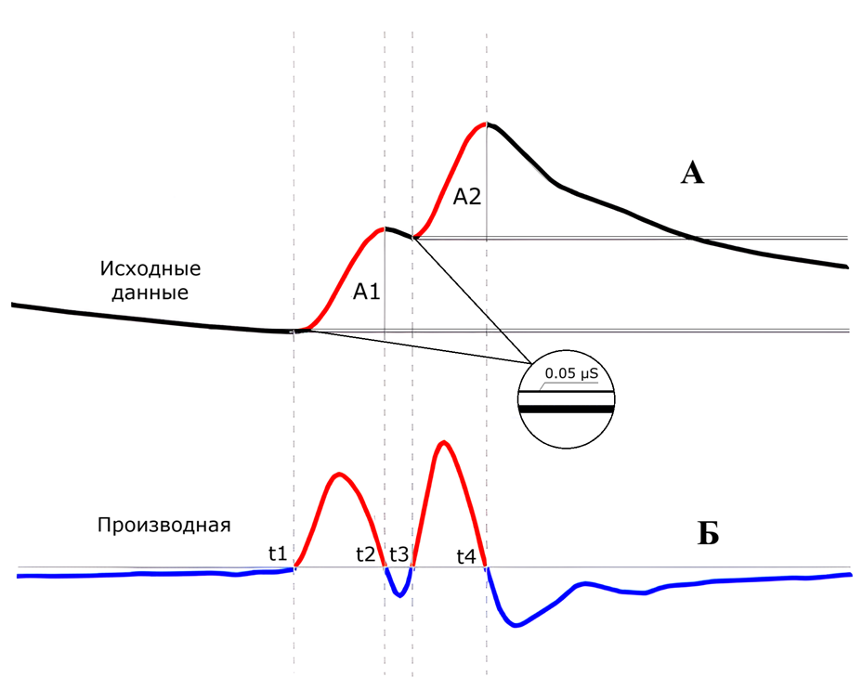Рисунок 12. Пример определения амплитуд в случае наложения двух ЭДР. Под А обозначен исходный график ЭДА, Б - отфильтрованная производная ЭДА. На увеличенной области показаны базовая линия и амплитудный порог 0.05 µS
Для упрощения определения времени начала и максимального значения ЭДР вычислялась первая производная от “сырых” данных. Далее полученная производная подвергалась фильтрации посредством КИХ фильтра нижних частот с частотой среза 2 Гц. На рисунке 12 приведен пример определения амплитуд А1, А2 в случае перекрывающихся ЭДР. Для этого мы использовали метод, основанный на нахождении локальных максимумов и измерении их высоты от предполагаемой базовой линии (подложки), проведённой под пиками. При превышении производной нулевой отметки фиксировалась точка начала подъема графика. Далее, в случае преодоления ЭДР порогового значения, данный всплеск засчитывался как значимый согласно амплитудному критерию (на рисунке моменты времени t1, t3 соответствуют началам ЭДР; t2, t4 - их максимумам).
Величина аЭДР определялась в единицах проводимости - микросименсах (µS), которая является обратной величине электрического сопротивления. Есть несколько отличающихся рекомендаций о том, какую аЭДР считать значимой. Так Буксейн в рекомендациях по измерению ЭДА указывает минимальную аЭДР для цифровой записи в диапазоне 0.01-0.05 µS. Эдельберг в своих исследованиях указывает значение в 0.1 µS. В относительно недавних рекомендациях Доусона, граница определения аЭДР предлагается в диапазоне 0.01-0.05 µS. Для определения пиков в нашем исследовании использовалось значение 0.05 µS. Далее общее количество ЭДР было разделено на длительность проведения эксперимента для каждого испытуемого, чтобы получить среднее число кЭДР в минуту.
Анализ данных
Для выявления взаимосвязей между личностными характеристиками и показателями электродермальной активности проводился корреляционный анализ по Спирмену. При этом для оценки общей динамики ЭДА использовались обобщенные показатели за весь эксперимент по каждому участника. Был проведен поисковый анализ по всем субшкалам, указанных выше опросников (n=35). В связи с этим применялась поправка на множественное сравнение Бенджамини-Хохберга. Все последующие приведенные результаты показаны с учетом данной поправки. Для выявления различий показателей ЭДА у испытуемых при просмотре эмоциональных изображений и прохождении опросников был использован T-критерий Вилкоксона для зависимых выборок.

4.3 Результаты
Были обнаружены достоверные корреляции между кЭДР и субшкалами теста “Большая пятерка” эмоциональная лабильность (r=0.69, p<0.05) и пластичность (r=0.64, p<0.05), а также шкалой тревожность опросника ИТО (r=0.67, p<0.05). Корреляции со шкалами тревожность также были выявлены при использовании опросников HADS и “Большая пятёрка”, однако они не сохранили статистическую значимость после внесения поправки на множественные сравнения. Также было проведено сравнение поведения ЭДР при просмотре эмоциональных изображений и при прохождении опросников. Обнаружено, что кЭДР при просмотре изображений (M=6.764, SD=4.289, SE=0.984) оказалось более чем в полтора раза больше, чем во время прохождения опросников (M=4.0, SD=2.992, SE=0.686). Различие показало статистическую значимость: z=2.89, p=0.0012, r=0.76.

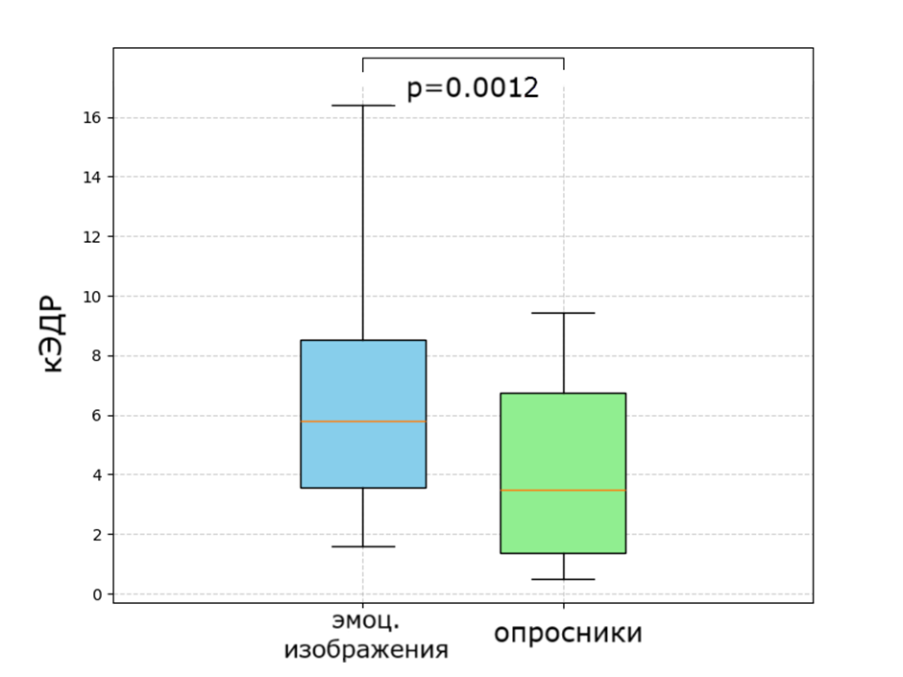“
Рис. 13. кЭДР при просмотре эмоциональных изображений и прохождении опросников.
Также обнаружены значимые (z=2.89, p<0.001, r=0.96) различия в средней амплитуде аЭДР, которая при прохождении опросников (M=0.3, SD=0.18, SE=0.041) оказалась выше, чем при просмотре эмоциональных изображений (M=0.2, SD=0.15, SE=0.034).
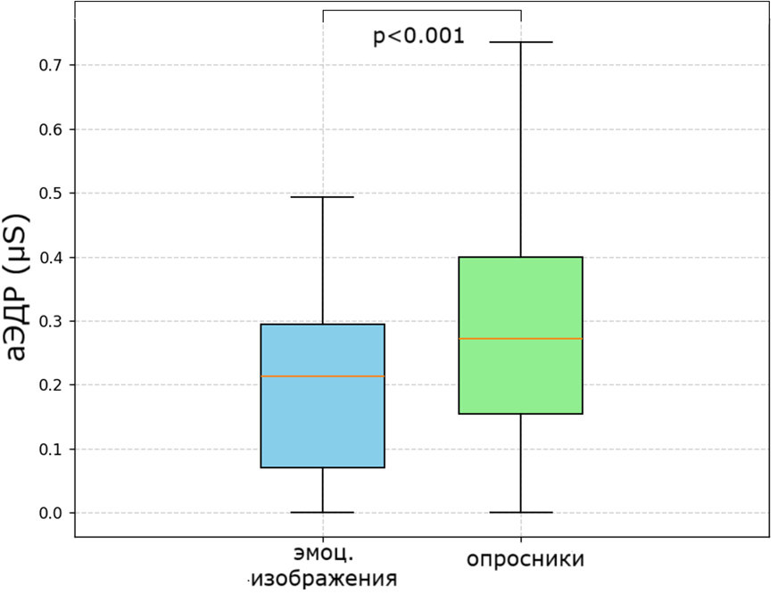
Рисунок 14. Средняя амплитуда аЭДР при просмотре эмоциональных изображений и прохождении опросников.
Кроме того, мы заметили, что визуальные паттерны ЭДА у людей при просмотре эмоциональных изображений и прохождения психологических тестов отличаются. На рисунке 14 приведены паттерны ЭДА одного из испытуемых. Можно увидеть, что при просмотре эмоциональных изображений кЭДР больше (рис. 15), чем при ответе на опросник (рис. Б). При этом во втором случае встречаются более высокоамплитудные ЭДР. Подобная закономерность наблюдалась у 16 из 19 испытуемых.
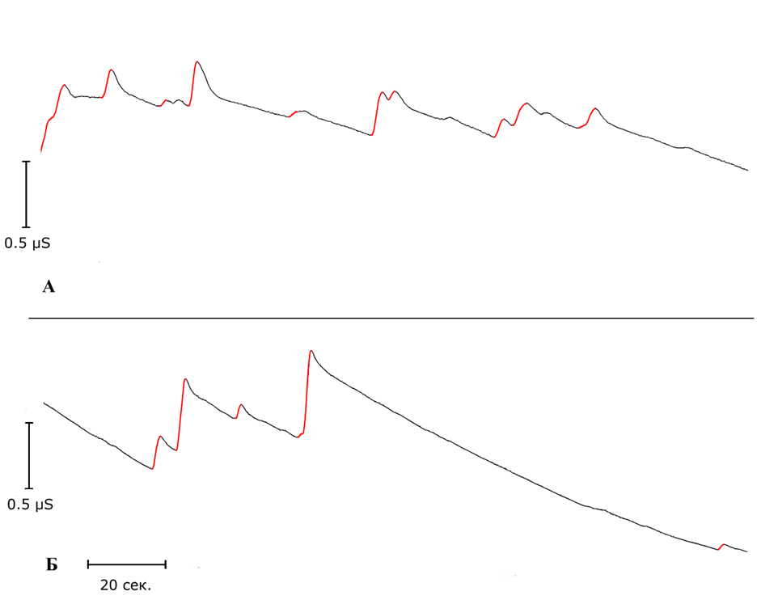
Рисунок 15. Сравнение паттернов ЭДА для одного испытуемого при просмотре эмоциональных изображений А и при ответе на опросник Б.
4.4 Обсуждение
Полученные результаты согласуются с данными других исследований, в которых показано, что релаксация приводит к значительному снижению как уровня тонической электродермальной активности (SCL), так и кЭДР, что указывает на общее уменьшение симпатической активности [135,136]. Однако важно отметить, что после завершения первого этапа обучения тенденция к снижению SL прекращалась. Более того, на втором этапе у некоторых участников наблюдалось появление спонтанных ЭДР. Это позволяет предположить, что целенаправленное когнитивное усилие, необходимое для выполнения техники, является ключевым фактором достижения физиологического расслабления. Также вероятно, что после окончания инструкций внимание испытуемых переключалось на посторонние мысли, что снижало эффективность поддержания релаксации.
Таким образом, данные исследования подтверждают, что ЭДА может служить чувствительным физиологическим индикатором процессов, сопровождающих достижение состояния расслабления. Следует, однако, отметить, что гендерный дисбаланс в выборке является ограничением данного пилотного исследования, что необходимо учитывать в дальнейших работах. Также можно заключить, что примененная методика обучения глубокой релаксации, комбинирующая очные сессии с самостоятельной практикой по аудиоинструкции, продемонстрировала свою эффективность.
Кроме того, наблюдается высокий практический потенциал использования ЭДА в качестве метода биологической обратной связи для персонализированной тренировки релаксации. Подобные практики могут быть особенно востребованы в терапии тревожных состояний, профилактике дистресса и общем контроле психоэмоционального благополучия. Этот подход особенно удобен для реализации с помощью портативных устройств, регистрирующих ЭДА, например, с датчиками на внутренней стороне запястья.

ЗАКЛЮЧЕНИЕ
В результате проделанной работы за 2025 были получены принципиально новые данные, свидетельствующие об особенностях обработки поступающей информации с коррекцией на психоэмоциональный статус человека. Это относится как речевой функции, так и к реакции на стресс. Было оценено изменение активности моторных систем в привязке к эмоциональному состоянию человека. Мы также оценили возможность использования электродермальной активности как маркера психоэмоционального состояния. Основные выводы данного исследования, следующие:
  - Результаты оценки влияния стрессов разных типов:
Проведенное исследование выявило существенные различия в психофизиологических реакциях на физический и психологический стресс. Физический стресс вызывал кратковременную активацию сердечно-сосудистой системы с последующей нормализацией показателей, сопровождаясь снижением субъективного напряжения и тревожности. В отличие от этого психологический стресс приводил к длительному повышению артериального давления и частоты сердечных сокращений, сохранившемуся в фазе восстановления, на фоне усиления субъективного напряжения и снижения положительного аффекта. Полученные данные свидетельствуют о различных механизмах адаптации к стрессорам разной природы: физический стресс активирует преимущественно периферические механизмы регуляции с быстрым восстановлением гомеостаза, тогда как психологический стресс вовлекает сложные корково-лимбические взаимодействия, обусловливающие пролонгированный характер реакции. Эти результаты подчеркивают необходимость дифференцированного подхода к оценке стрессовых реакций и разработке методов стресс-менеджмента с учетом специфики воздействующих факторов. Также было выявлено вовлечение моторных систем в реакцию на стресс. Это четко видно по корреляции активации моторной коры и ЧСС, что является одним из главных биомаркеров стресса. Таким образом мы предполагаем, что моторные системы активно вовлечены в стрессорный ответ, а их коррекция при помощи неинвазивной технологии стимуляции мозга может послужить основой для создания технологий для снижения эффектов стресса.
  - Использование музыкальных аккордов как эффективных эмоциональных стимулов: Полученные результаты показывают, что восприятие диссонансных и гармоничных аккордов сопровождается четкими электрофизиологическими коррелятами, аналогичными наблюдаемым при обработке других эмоционально значимых слуховых стимулов. Таким образом, короткие звуковые стимулы, такие как аккорды, могут успешно использоваться в исследованиях аффективной сферы психики.
  - Эмоциональные эффекты при выучивании новых слов:
Результаты настоящего исследования выявили связь психоэмоционального состояния человека и восприятия/выучивания новых словоформ. Это показывают, как поведенческие, так и электрофизиологические данные. Были определены конкретные поведенческие особенности влияния эмоционального прайминга на освоение новых слов в условиях имплицитного обучения. Таким образом, психоэмоциональный статус влияет также на речевую функцию человека, модернизируя ее исходя из текущего контекста.
  - Оценка электродермальной активности как биомаркер психоэмоционального состояния человека:
Полученные данные подтверждают, что электродермальная активность может служить физиологическим маркером для оценки состояния релаксации. Разработанный метод тренировки глубокого расслабления, в основе которого лежит следование структурированным аудиоинструкциям, показал свою эффективность: он способствовал значимому снижению как тонической составляющей (SCL), так и частоты кожных реакций (EDR). При этом выявленный факт прекращения снижения показателей ЭДА после окончания звукового руководства свидетельствует о ключевой роли активного когнитивного усилия и направленного внимания для поддержания физиологического эффекта релаксации.
Таким образом, мы предполагаем, что результаты наших исследований имеют существенный вклад в понимание важности таких факторов как уровень влияние стресса на различные процесс, в том числе на усвоения новых словоформ. Также важен уровень готовности к усвоению новой информации. На это можно смотреть через призму понимания нужного момента для усвоения и оперирования информацией, включая реакцию на нее. Кроме того, можно предложить способы объективной оценки эффектов стресса и их коррекции, в том числе и через моторные системы мозга. Кроме того, из полученных данных следует, что регистрация электродермальной активности обладает значительным потенциалом в качестве объективного, чувствительного и информативного метода для оценки как актуального психоэмоционального состояния, так и устойчивых индивидуально-личностных особенностей.
Предполагается, что полученные данные могут существенно скорректировать создаваемые речевые технологии, технологии, связанные с обучением, технологии, связанные с принятием решений, а также технологии, связанные со снижением эффектов стресса.
Таким образом, итоги НИР следует интерпретировать именно в рамках мультидисциплинарного подхода, где можно проследить связь между различными научными дисциплинами. Кроме того, данные исследования выполнены на новейшей технической базе, и мы считаем, что предложенный нами подход является новаторским и перспективным.

СПИСОК ИСПОЛЬЗОВАННЫХ ИСТОЧНИКОВ

1. Cameron O. G. Interoception: The Inside Story—A Model for Psychosomatic Processes: // Psychosomatic Medicine. 2001. Т. 63, № 5. С. 697–710.
2. Campbell J., Ehlert U. Acute psychosocial stress: Does the emotional stress response correspond with physiological responses? // Psychoneuroendocrinology. 2012. Т. 37, № 8. С. 1111–1134.
3. Cao K.-X. и др. TMS-EEG: An emerging tool to study the neurophysiologic biomarkers of psychiatric disorders // Neuropharmacology. 2021. Т. 197. С. 108574.
4. Sumińska S. Measurement of stress response in laboratory settings – a review of studies using stress induction protocols // Med Pr. 2022. Т. 73, № 3. С. 251–270.
5. Sarmiento L. F. и др. Decision-making under stress: A psychological and neurobiological integrative model // Brain Behav Immun Health. 2024. Т. 38. С. 100766.
6. Kirschbaum C., Pirke K.-M., Hellhammer D. H. The ‘Trier Social Stress Test’ – A Tool for Investigating Psychobiological Stress Responses in a Laboratory Setting // Neuropsychobiology. 1993. Т. 28, № 1–2. С. 76–81.
7. McRae A. L. и др. Stress reactivity: biological and subjective responses to the cold pressor and Trier Social stressors // Human Psychopharmacology. 2006. Т. 21, № 6. С. 377–385.
8. Allen A. P. и др. Biological and psychological markers of stress in humans: Focus on the Trier Social Stress Test // Neuroscience & Biobehavioral Reviews. 2014. Т. 38. С. 94–124.
9. Fanninger S. и др. Water temperature during the cold pressor test: A scoping review // Physiology & Behavior. 2023. Т. 271. С. 114354.
10. Allen A. P. и др. The Trier Social Stress Test: Principles and practice // Neurobiology of Stress. 2017. Т. 6. С. 113–126.
11. Birkett M. A. The Trier Social Stress Test Protocol for Inducing Psychological Stress // JoVE. 2011. № 56. С. 3238.
12. Skoluda N. и др. Intra-individual psychological and physiological responses to acute laboratory stressors of different intensity // Psychoneuroendocrinology. 2015. Т. 51. С. 227–236.
13. Mauss I. B. и др. The Tie That Binds? Coherence Among Emotion Experience, Behavior, and Physiology. // Emotion. 2005. Т. 5, № 2. С. 175–190.
14. Salo V. C., Ferrari P. F., Fox N. A. The role of the motor system in action understanding and communication: Evidence from human infants and non‐human primates // Developmental Psychobiology. 2019. Т. 61, № 3. С. 390–401.
15. Grillner S., El Manira A. Current Principles of Motor Control, with Special Reference to Vertebrate Locomotion // Physiological Reviews. 2020. Т. 100, № 1. С. 271–320.
16. Kandel E. R. и др. Principles of neural science. Sixth edition. New York: McGraw Hill, 2021.
17. Stinear C. M., Coxon J. P., Byblow W. D. Primary motor cortex and movement prevention: Where Stop meets Go // Neuroscience & Biobehavioral Reviews. 2009. Т. 33, № 5. С. 662–673.
18. Lemon R. N. Descending Pathways in Motor Control // Annu. Rev. Neurosci. 2008. Т. 31, № 1. С. 195–218.
19. Rolls E. T. The cingulate cortex and limbic systems for emotion, action, and memory // Brain Struct Funct. 2019. Т. 224, № 9. С. 3001–3018.
20. Sheena M. K. и др. Anterior cingulate cortex activity during attentional control corresponds with rumination in depression and social anxiety // Psychiatry Research: Neuroimaging. 2021. Т. 317. С. 111385.
21. Godar S. C., Bortolato M. What makes you tic? Translational approaches to study the role of stress and contextual triggers in Tourette syndrome // Neuroscience & Biobehavioral Reviews. 2017. Т. 76. С. 123–133.
22. Louis E. D. Re-thinking the biology of essential tremor: From models to morphology // Parkinsonism & Related Disorders. 2014. Т. 20. С. S88–S93.
23. Pruessner J. C. и др. Deactivation of the Limbic System During Acute Psychosocial Stress: Evidence from Positron Emission Tomography and Functional Magnetic Resonance Imaging Studies // Biological Psychiatry. 2008. Т. 63, № 2. С. 234–240.
24. Vanhollebeke G. и др. The neural correlates of psychosocial stress: A systematic review and meta-analysis of spectral analysis EEG studies // Neurobiology of Stress. 2022. Т. 18. С. 100452.
25. Dedovic K. и др. The brain and the stress axis: The neural correlates of cortisol regulation in response to stress // NeuroImage. 2009. Т. 47, № 3. С. 864–871.
26. Hallett M. Transcranial Magnetic Stimulation: A Primer // Neuron. 2007. Т. 55, № 2. С. 187–199.
27. Al E. и др. Heart–brain interactions shape somatosensory perception and evoked potentials // Proc. Natl. Acad. Sci. U.S.A. 2020. Т. 117, № 19. С. 10575–10584.
28. Al E. и др. Cardiac activity impacts cortical motor excitability // PLoS Biol / под ред. Gross J. 2023. Т. 21, № 11. С. e3002393.
29. Hellhammer D. H., Wüst S., Kudielka B. M. Salivary cortisol as a biomarker in stress research // Psychoneuroendocrinology. 2009. Т. 34, № 2. С. 163–171.
30. Gellner A.-K. и др. Stress vulnerability shapes disruption of motor cortical neuroplasticity // Transl Psychiatry. 2022. Т. 12, № 1. С. 91.
31. Mitchell L. A., MacDonald R. A. R., Brodie E. E. Temperature and the cold pressor test // The Journal of Pain. 2004. Т. 5, № 4. С. 233–237.
32. Izard C. E. Patterns of Emotions: A New Analysis of Anxiety and Depression. Academic Press, 2013. 314 с.
33. Zung W. W. K. A Rating Instrument For Anxiety Disorders // Psychosomatics. 1971. Т. 12, № 6. С. 371–379.
34. Institute of Psychology RAS, Lyusin D., National Research University Higher School of Economics. Emos-15: a self-report measure of core affect // psy. 2019. Т. 40, № 5. С. 97–106.
35. Krumhansl C. L., Jusczyk P. W. Infants’ perception of phrase structure in music // Psychological science. SAGE Publications Sage CA: Los Angeles, CA, 1990. Т. 1, № 1. С. 70–73.
36. Bidelman G. M., Krishnan A. Neural Correlates of Consonance, Dissonance, and the Hierarchy of Musical Pitch in the Human Brainstem // J. Neurosci. 2009. Т. 29, № 42. С. 13165–13171.
37. Bradley M. M., Lang P. J. Affective reactions to acoustic stimuli // Psychophysiology. 2000. Т. 37, № 2. С. 204–215.
38. Keil A. и др. Large‐scale neural correlates of affective picture processing // Psychophysiology. 2002. Т. 39, № 5. С. 641–649.
39. Kumar S. и др. Features versus feelings: dissociable representations of the acoustic features and valence of aversive sounds // Journal of Neuroscience. Society for Neuroscience, 2012. Т. 32, № 41. С. 14184–14192.
40. Schweiger Gallo I. и др. Grima: A Distinct Emotion Concept? // Front. Psychol. 2017. Т. 08.
41. Koelsch S. Towards a neural basis of music-evoked emotions // Trends in Cognitive Sciences. 2010. Т. 14, № 3. С. 131–137.
42. Brattico E. и др. A Functional MRI Study of Happy and Sad Emotions in Music with and without Lyrics // Front. Psychology. 2011. Т. 2.
43. Schirmer A. Is the voice an auditory face? An ALE meta-analysis comparing vocal and facial emotion processing // Social Cognitive and Affective Neuroscience. 2018. Т. 13, № 1. С. 1–13.
44. Carretié L. Exogenous (automatic) attention to emotional stimuli: a review // Cogn Affect Behav Neurosci. 2014. Т. 14, № 4. С. 1228–1258.
45. Maffei A., Angrilli A. E-MOVIE - Experimental MOVies for Induction of Emotions in neuroscience: An innovative film database with normative data and sex differences // PLoS ONE / под ред. Greco A. 2019. Т. 14, № 10. С. e0223124.
46. Lang P. J., Bradley M. M. Emotion and the motivational brain // Biological Psychology. 2010. Т. 84, № 3. С. 437–450.
47. Horvat M., Kukolja D., Ivanec D. Comparing affective responses to standardized pictures and videos: A study report. 2015.
48. Boğa M. и др. Comparison of emotion elicitation methods: 3 methods, 3 emotions, 3 measures // Current Psychology. Springer, 2023. Т. 42, № 22. С. 18670–18685.
49. Fritz T. и др. Universal Recognition of Three Basic Emotions in Music // Current Biology. 2009. Т. 19, № 7. С. 573–576.
50. Virtala P., Tervaniemi M. Neurocognition of Major-Minor and Consonance-Dissonance // Music Perception. 2017. Т. 34, № 4. С. 387–404.
51. Harding E. и др. Musical neurodynamics // Nature Reviews Neuroscience. 2025. Т. 26.
52. Song C., Ikei H., Miyazaki Y. Effects of forest-derived visual, auditory, and combined stimuli // Urban Forestry & Urban Greening. 2021. Т. 64. С. 127253.
53. Schirmer A., Kotz S. A. Beyond the right hemisphere: brain mechanisms mediating vocal emotional processing // Trends in Cognitive Sciences. 2006. Т. 10, № 1. С. 24–30.
54. Paulmann S., Kotz S. A. Early emotional prosody perception based on different speaker voices // Neuroreport. 2008. Т. 19, № 2. С. 209–213.
55. Liu X. и др. Emotional Connotations of Musical Instrument Timbre in Comparison With Emotional Speech Prosody: Evidence From Acoustics and Event-Related Potentials // Front. Psychol. Frontiers, 2018. Т. 9.
56. Proverbio A. M., De Benedetto F., Guazzone M. Shared neural mechanisms for processing emotions in music and vocalizations // Eur J of Neuroscience. 2020. Т. 51, № 9. С. 1987–2007.
57. Gabrielsson A. Emotion perceived and emotion felt: Same or different? // Musicae Scientiae. 2001. Т. 5, № 1_suppl. С. 123–147.
58. Eerola T., Vuoskoski J. K. A comparison of the discrete and dimensional models of emotion in music // Psychology of Music. 2011. Т. 39, № 1. С. 18–49.
59. Juslin P. N., Laukka P. Expression, Perception, and Induction of Musical Emotions: A Review and a Questionnaire Study of Everyday Listening // Journal of New Music Research. 2004. Т. 33, № 3. С. 217–238.
60. Regnault P., Bigand E., Besson M. Different Brain Mechanisms Mediate Sensitivity to Sensory Consonance and Harmonic Context: Evidence from Auditory Event-Related Brain Potentials // Journal of Cognitive Neuroscience. 2001. Т. 13, № 2. С. 241–255.
61. Bidelman G. M., Grall J. Functional organization for musical consonance and tonal pitch hierarchy in human auditory cortex // NeuroImage. 2014. Т. 101. С. 204–214.
62. Koelsch S. и др. Brain Indices of Music Processing: “Nonmusicians” are Musical // Journal of Cognitive Neuroscience. 2000. Т. 12, № 3. С. 520–541.
63. Vuust P. и др. The sound of music: differentiating musicians using a fast, musical multi-feature mismatch negativity paradigm // Neuropsychologia. 2012. Т. 50, № 7. С. 1432–1443.
64. Quiroga-Martinez D. R. и др. Enhanced mismatch negativity in harmonic compared with inharmonic sounds // Eur J Neurosci. 2022. Т. 56, № 5. С. 4583–4599.
65. Olofsson J. K. и др. Affective picture processing: An integrative review of ERP findings // Biological Psychology. 2008. Т. 77, № 3. С. 247–265.
66. Brown S. B. R. E. и др. Functional significance of the emotion-related late positive potential // Front Hum Neurosci. 2012. Т. 6. С. 33.
67. Ito T. A. и др. Negative information weighs more heavily on the brain: The negativity bias in evaluative categorizations. // Journal of Personality and Social Psychology. 1998. Т. 75, № 4. С. 887–900.
68. Ellison D. и др. Affective Versus Cognitive Responses to Musical Chords: An ERP and Behavioral Study // Psychomusicology: Music, Mind, and Brain. 2015. Т. 25. С. 423–434.
69. Ishida K., Nittono H. Relationship between early neural responses to syntactic and acoustic irregularities in music // Eur J Neurosci. 2022. Т. 56, № 12. С. 6201–6214.
70. Brattico E. и др. Cognitive vs. affective listening modes and judgments of music – An ERP study // Biological Psychology. 2010. Т. 85, № 3. С. 393–409.
71. Zhang N. и др. Tension experience induced by tonal and melodic shift at music phrase boundaries // Sci Rep. Nature Publishing Group, 2022. Т. 12, № 1. С. 8304.
72. Li J., Zhang Z., He H. Hierarchical Convolutional Neural Networks for EEG-Based Emotion Recognition // Cogn Comput. 2018. Т. 10, № 2. С. 368–380.
73. Sysoeva O. и др. Abnormal spectral and scale-free properties of resting-state EEG in girls with Rett syndrome // Sci Rep. Nature Publishing Group, 2023. Т. 13, № 1. С. 12932.
74. Knyazev G. G. Motivation, emotion, and their inhibitory control mirrored in brain oscillations // Neuroscience & Biobehavioral Reviews. 2007. Т. 31, № 3. С. 377–395.
75. Ertl M. и др. Emotion regulation by cognitive reappraisal — The role of frontal theta oscillations // NeuroImage. 2013. Т. 81. С. 412–421.
76. Allen J. J. B., Coan J. A., Nazarian M. Issues and assumptions on the road from raw signals to metrics of frontal EEG asymmetry in emotion // Biological Psychology. 2004. Т. 67, № 1. С. 183–218.
77. Davidson R. J. Anterior electrophysiological asymmetries, emotion, and depression: Conceptual and methodological conundrums // Psychophysiology. 1998. Т. 35, № 5. С. 607–614.
78. Miskovic V., Schmidt L. A. Cross-regional cortical synchronization during affective image viewing // Brain Research. 2010. Т. 1362. С. 102–111.
79. Strube A. и др. Alpha-to-beta- and gamma-band activity reflect predictive coding in affective visual processing // Sci Rep. Nature Publishing Group, 2021. Т. 11, № 1. С. 23492.
80. Güntekin B., Başar E. A review of brain oscillations in perception of faces and emotional pictures // Neuropsychologia. 2014. Т. 58. С. 33–51.
81. Nikulin V. V., Brismar T. Long-range temporal correlations in electroencephalographic oscillations: Relation to topography, frequency band, age and gender // Neuroscience. 2005. Т. 130, № 2. С. 549–558.
82. Bornas X. и др. Long range temporal correlations in EEG oscillations of subclinically depressed individuals: their association with brooding and suppression // Cogn Neurodyn. 2015. Т. 9, № 1. С. 53–62.
83. Bidelman G. M. The Role of the Auditory Brainstem in Processing Musically Relevant Pitch // Front. Psychol. 2013. Т. 4.
84. Trehub S. E. The developmental origins of musicality // Nat Neurosci. 2003. Т. 6, № 7. С. 669–673.
85. McDermott J. H. и др. Musical intervals and relative pitch: Frequency resolution, not interval resolution, is special // The Journal of the Acoustical Society of America. 2010. Т. 128, № 4. С. 1943–1951.
86. Argstatter H. Perception of basic emotions in music: Culture-specific or multicultural? // Psychology of Music. 2016. Т. 44, № 4. С. 674–690.
87. Steinbeis N., Koelsch S. Affective Priming Effects of Musical Sounds on the Processing of Word Meaning // J Cogn Neurosci. 2011. Т. 23, № 3. С. 604–621.
88. Hyvarinen A. Fast ICA for noisy data using Gaussian moments // ISCAS’99. Proceedings of the 1999 IEEE International Symposium on Circuits and Systems VLSI (Cat. No.99CH36349). Orlando, FL, USA: IEEE, 1999. Т. 5. С. 57–61.
89. Pascual-Marqui R. D. Standardized low resolution brain electromagnetic // Clinical Pharmacology. 2002.
90. Fisher R. A. Statistical Methods for Research Workers // Breakthroughs in Statistics / под ред. Kotz S., Johnson N. L. New York, NY: Springer New York, 1992. С. 66–70.
91. Kruskal W. H., Wallis W. A. Use of Ranks in One-Criterion Variance Analysis // Journal of the American Statistical Association. 1952. Т. 47, № 260. С. 583–621.
92. Maris E., Oostenveld R. Nonparametric statistical testing of EEG- and MEG-data // Journal of Neuroscience Methods. 2007. Т. 164, № 1. С. 177–190.
93. Wilcoxon F. Individual Comparisons by Ranking Methods // Biometrics Bulletin. 1945. Т. 1, № 6. С. 80.
94. Spearman C. The Proof and Measurement of Association between Two Things // The American Journal of Psychology. 1904. Т. 15, № 1. С. 72.
95. Hensher D. A., Greene W. H. The Mixed Logit model: The state of practice // Transportation. 2003. Т. 30, № 2. С. 133–176.
96. Barr D. J. и др. Random effects structure for confirmatory hypothesis testing: Keep it maximal // Journal of Memory and Language. 2013. Т. 68, № 3. С. 255–278.
97. Schad D. J. и др. How to capitalize on a priori contrasts in linear (mixed) models: A tutorial // Journal of Memory and Language. 2020. Т. 110. С. 104038.
98. Bianco R. и др. Neural networks for harmonic structure in music perception and action // NeuroImage. 2016. Т. 142. С. 454–464.
99. Kung C.-C. и др. Musicians and non-musicians’ different reliance of features in consonance perception: A behavioral and ERP study // Clinical Neurophysiology. 2014. Т. 125, № 5. С. 971–978.
100. Koelsch S. Brain correlates of music-evoked emotions // Nat Rev Neurosci. 2014. Т. 15, № 3. С. 170–180.
101. Milne A. J. и др. Evidence for a universal association of auditory roughness with musical stability // PLoS One. 2023. Т. 18, № 9. С. e0291642.
102. Ramaswamy M., Palaniswamy S. Multimodal emotion recognition: A comprehensive review, trends, and challenges // Wiley Interdisciplinary Reviews: Data Mining and Knowledge Discovery. 2024. Т. 14.
103. Frühholz S. и др. Evolutionary continuities and discontinuities in affective voice signaling. // Emotion. American Psychological Association, 2025.
104. Filimonov D. и др. Modality-specific and modality-general electrophysiological correlates of visual and auditory awareness: Evidence from a bimodal ERP experiment // Neuropsychologia. 2022. Т. 166. С. 108154.
105. Friederici A. D. The brain basis of language processing: from structure to function // Physiol Rev. 2011. Т. 91, № 4. С. 1357–1392.
106. Engel A. K., Fries P. Beta-band oscillations — signalling the status quo? // Current Opinion in Neurobiology. 2010. Т. 20, № 2. С. 156–165.
107. Spitzer B., Haegens S. Beyond the Status Quo: A Role for Beta Oscillations in Endogenous Content (Re)Activation // eNeuro. Society for Neuroscience, 2017. Т. 4, № 4.
108. Başar-Eroglu C. и др. Gamma-band responses in the brain: a short review of psychophysiological correlates and functional significance // International Journal of Psychophysiology. 1996. Т. 24, № 1. С. 101–112.
109. Mazaheri A., Jensen O. Rhythmic Pulsing: Linking Ongoing Brain Activity with Evoked Responses // Front Hum Neurosci. 2010. Т. 4. С. 177.
110. Yu M. и др. EEG-based emotion recognition in an immersive virtual reality environment: From local activity to brain network features // Biomedical Signal Processing and Control. 2022. Т. 72. С. 103349.
111. Koelstra S. и др. Single Trial Classification of EEG and Peripheral Physiological Signals for Recognition of Emotions Induced by Music Videos // Brain Inform. 2010. Т. 6334.
112. Uusberg A. и др. EEG alpha and cortical inhibition in affective attention // International Journal of Psychophysiology. 2013. Т. 89, № 1. С. 26–36.
113. Paszkiel S., Dobrakowski P., Łysiak A. The Impact of Different Sounds on Stress Level in the Context of EEG, Cardiac Measures and Subjective Stress Level: A Pilot Study: 10 // Brain Sciences. Multidisciplinary Digital Publishing Institute, 2020. Т. 10, № 10. С. 728.
114. Choong W. Y. и др. EEG-Based Emotion Assessment using Detrended Flunctuation Analysis (DFA): 1–13 // Journal of Telecommunication, Electronic and Computer Engineering (JTEC). 2018. Т. 10, № 1–13. С. 105–109.
115. Patel A. D. Language, music, syntax and the brain // Nat Neurosci. 2003. Т. 6, № 7. С. 674–681.
116. Friston K. A theory of cortical responses // Phil. Trans. R. Soc. B. 2005. Т. 360, № 1456. С. 815–836.
117. Delplanque S. и др. Arousal and valence effects on event-related P3a and P3b during emotional categorization // International Journal of Psychophysiology. 2006. Т. 60, № 3. С. 315–322.
118. Hajcak G., MacNamara A., Olvet D. M. Event-Related Potentials, Emotion, and Emotion Regulation: An Integrative Review // Developmental Neuropsychology. 2010. Т. 35, № 2. С. 129–155.
119. Koelsch S. Music and the brain // Foundations in music psychology: Theory and research. Cambridge, MA, US: The MIT Press, 2019. С. 407–458.
120. Di Stefano N., Spence C. Should absolute pitch be considered as a unique kind of absolute sensory judgment in humans? A systematic and theoretical review of the literature // Cognition. 2024. Т. 249. С. 105805.
121. Carey S., Bartlett E. Acquiring a Single New Word. 1978.
122. Carey S. Beyond fast mapping // Language Learning and Development. 2010. Т. 6, № 3. С. 184–205.
123. Horst J. S., Samuelson L. K. Fast mapping but poor retention by 24-month-old infants // Infancy. 2008. Т. 13, № 2. С. 128–157.
124. Sharon T., Moscovitch M., Gilboa A. Rapid neocortical acquisition of long-term arbitrary associations independent of the hippocampus // Proceedings of the National Academy of Sciences. 2011. Т. 108, № 3. С. 1146–1151.
125. Davis M. H., Gaskell M. G. A complementary systems account of word learning: neural and behavioural evidence // Philos Trans R Soc Lond B Biol Sci. 2009. Т. 364, № 1536. С. 3773–3800.
126. Tamminen J., Lambon Ralph M. A., Lewis P. A. The Role of Sleep Spindles and Slow-Wave Activity in Integrating New Information in Semantic Memory // J. Neurosci. 2013. Т. 33, № 39. С. 15376–15381.
127. Murty V. P. и др. fMRI studies of successful emotional memory encoding: A quantitative meta-analysis // Neuropsychologia. 2010. Т. 48, № 12. С. 3459–3469.
128. Kensinger E. A. Remembering the Details: Effects of Emotion // Emotion Review. 2009. Т. 1, № 2. С. 99–113.
129. Kirsanov A. и др. Electrophysiological and behavioural responses to consonant and dissonant piano chords as standardised affective stimuli // Front. Hum. Neurosci. Frontiers, 2025. Т. 19.
130. Nikula R. Psychological Correlates of Nonspecific Skin Conductance Responses // Psychophysiology. 1991. Т. 28, № 1. С. 86–90.
131. Melis C., Van Boxtel A. Differences in autonomic physiological responses between good and poor inductive reasoners // Biological Psychology. 2001. Т. 58, № 2. С. 121–146.
132. Sokolov E. N., Boucsein W. A psychophysiological model of emotion space // Integrative Physiological and Behavioral Science. Springer, 2000. Т. 35, № 2. С. 81–119.
133. Stemmler G. The Autonomic Differentiation of Emotions Revisited: Convergent and Discriminant Validation // Psychophysiology. 1989. Т. 26, № 6. С. 617–632.
134. Carretié L. и др. EmoMadrid: An emotional pictures database for affect research // Motiv Emot. 2019. Т. 43, № 6. С. 929–939.
135. Moan E. R. GSR biofeedback assisted relaxation training and psychosomatic hives // Journal of Behavior Therapy and Experimental Psychiatry. 1979. Т. 10, № 2. С. 157–158.
136. Pop-Jordanova N., Pop-Jordanov J. Electrodermal Activity and Stress Assessment // PRILOZI. 2020. Т. 41, № 2. С. 5–15.

